**eSlim**

***e-γεία, eυεξία, eυημερία***

**Τμήμα Πληροφορικής, Α.Π.Θ.**

**Πρόγραμμα Μεταπτυχιακών Σπουδών**

**Διοίκηση Έργων Πληροφορικής**

**Εαρινό Εξάμηνο, Ακ. Έτος 2009**

**Βάλαρη Έλενα (226)**

**Ζιάκα Εύα (237)**

**Κρητικός Απόστολος (249)**

**Σύβακας Σταύρος (272)**

Περιεχόμενα

**Μέρος Πρώτο**

1. Εισαγωγή 4

1.1. Σύνοψη του έργου 4

1.2. Άξονες - Στόχοι του Έργου 4

1.3. Περιγραφή - Ανάλυση Αξόνων του Έργου 5

2. Χρήστες και εμπλεκόμενοι φορείς 7

2.1. Χρήστες και εμπλεκόμενοι φορείς 7

2.2. Συμμετοχή Χρηστών και Φορέων 8

3. Πρότυπα και Οδηγίες 9

3.1. Προγραμματιστικές κατευθύνσεις 9

3.2. Παραγόμενα έγγραφα 10

4. Οργάνωση του έργου 10

4.1. Ρόλοι και ευθύνες 10

4.2. Γραμμές επικοινωνίας 12

4.3. Εσωτερική εκπαίδευση 12

5. Χρονοπρογραμματισμός 12

5.1. Φάση Σύλληψης 13

5.2. Φάση Επεξεργασίας 13

5.3. Φάση Κατασκευής 14

5.4. Φάση Μετάβασης 16

5.5. Έλεγχοι και Δοκιμές 17

5.6. Προϋπολογισμός 17

5.6.1. Απαιτούμενα συστήματα και εξοπλισμός 17

5.6.2. Λογισμικό 19

6. Διαχείριση κινδύνων 20

6.1. Αναγνώριση Κινδύνων 20

6.1.1. Ορισμός της έννοιας του κινδύνου 20

6.1.2. Κατηγορίες κινδύνων 20

6.1.3. Κίνδυνοι 21

6.2. Ανάλυση Κινδύνων 22

6.2.1. Πιθανότητα (likelihood) 22

6.2.2. Αντίκτυπο (Impact) 22

6.2.3. Προτεραιότητα (Priorities) 23

6.3. Πλάνο αντιμετώπισης Κινδύνων 25

6.4. Παρακολούθηση & Επαναπροσδιορισμός 33

7. Διασφάλιση ποιότητας & Διαδικασίες Αξιολόγησης 33

7.1. Φάση Σύλληψης 33

7.1.1. Τελικές απαιτήσεις του συστήματος. 33

7.1.2. Αξιολόγηση απαιτούμενου εξοπλισμού. 34

7.2. Φάση Επεξεργασίας 34

7.2.1. Αξιολόγηση Αρχιτεκτονικής 34

7.2.2. Ανασκόπηση απαιτήσεων 34

7.2.3. Αξιολόγηση Εκτίμησης Κόστους 35

7.3. Φάση Υλοποίησης 35

7.3.1. Αξιολόγηση Πηγαίου Κώδικα 36

7.3.2. Ανασκόπηση Απαιτήσεων 37

7.4. Φάση μετάβασης 37

7.4.1. Αξιολόγηση αποδοχής 38

7.5. Διαχείριση αλλαγών 39

Παράρτημα Α΄: 41

**Μέρος Δεύτερο**

1. Εκτίμηση Κόστους Λογισμικού……………………………………………………………………………… 43
2. Διαγράμματα Gantt………………………………………………………………………………………………. 47

# Εισαγωγή

Το eSlim αποτελεί μια online πλατφόρμα παρακολούθησης και καταγραφής της ημερήσιας λήψης θερμίδων του χρήστη, πρότασης ειδικά σχεδιασμένων μενού με δυνατότητα προμήθειας μέσω κατάλληλα σχεδιασμένου περιβάλλοντος και τέλος, ενημέρωσης του χρήστη σχετικά με διαιτολογικά / διατροφολογικά θέματα.

## Σύνοψη του έργου

Σε μια εποχή που οι ρυθμοί αυξάνονται όλο και περισσότερο δύο είναι τα βασικά προβλήματα που αντιμετωπίζει κανείς σαν μέρος της καθημερινότητάς του. Το stress και η καθιστική ζωή.

Οι περισσότεροι από εμάς, στην προσπάθειά μας να εξοικονομήσουμε ωφέλιμο χρόνο καταλήγουμε καθηλωμένοι σε μια καρέκλα. Του γραφείου μας, του αστικού λεωφορείου ή του αυτοκινήτου μας, του γραφείου του συνεργάτη μας, μιας αίθουσας στο πανεπιστήμιο, μιας καφετερίας ή ενός εστιατορίου. Η παραπάνω κατάσταση σε συνδυασμό με την υιοθέτηση γρήγορων γευμάτων και γενικότερα κακής διατροφής συνήθως οδηγεί σε αύξηση του βάρους.

Η διαδικτυακή πλατφόρμα eSlim, επιτρέπει στους χρήστες της να καταγράφουν εύκολα και γρήγορα την ημερήσια κατανάλωση τους σε θερμίδες και επομένως να διατηρούν το βάρος τους στα επιθυμητά επίπεδα. Επιπλέον παρέχει ένα σύστημα προτάσεων γευμάτων σύμφωνα με τις θερμιδικές ανάγκες του εκάστοτε χρήστη. Με αυτόν τον τρόπο, ο χρήστης έρχεται αντιμέτωπος με εναλλακτικές λύσεις που πιθανώς να μην είχε σκεφθεί να δοκιμάσει.

## Άξονες - Στόχοι του Έργου

Ο βασικός στόχος της e-Slim, είναι να προσφέρει στους χρήστες της έναν ολοκληρωμένο «σύμβουλο» διατροφής, ο οποίος θα τον βοηθά να λαμβάνει πληροφορίες σχετικά με την θερμιδική αξία διαφόρων τροφών, να καταγράφει τις θερμίδες τις οποίες προσλαμβάνει καθημερινά, να λαμβάνει προτεινόμενα γεύματα και αρκετές άλλες σχετικές υπηρεσίες. Για την επίτευξη του παραπάνω στόχου είναι αναγκαίο να ληφθούν υπόψην οι ακόλουθοι άξονες (αναλύονται εκτενέστερα στη συνέχεια του πλάνου έργου) :

* Παρακολούθηση της ημερήσιας πρόσληψης θερμίδων του κάθε χρήστη μέσα από μια διαδικασία τήρησης ιστορικού.
* Πρόταση γευμάτων με βάση τις θερμιδικές ανάγκες του εκάστοτε χρήστη αλλά και κάποια επιπλέον, εξατομικευμένα κριτήρια.
* Ενημέρωση των χρηστών για θέματα διατροφής και δίαιτας.
* «Γραμμή Υποστήριξης» για τυχόν προβληματισμούς και απορίες σχετικής θεματολογίας.
* Συνεργασία με εταιρία προετοιμασίας και διανομής ειδικά υγιεινών / διαιτητικών γευμάτων (Gilli Diet).
* Συνεργασία με εταιρία πώλησης διαιτητικών προϊόντων και συμπληρωμάτων διατροφής.
* Συνεργασία με εταιρία πώλησης βοηθημάτων γυμναστικής.

Συμπληρωματικά του βασικού στόχου που περιγράψαμε προηγουμένως, τίθενται μια σειρά από επιπλέον στόχους που θεωρούμε ότι θα πρέπει να πληρωθούν ώστε να θεωρήσουμε το έργο προς ανάπτυξη επιτυχημένο.

* Ο αριθμός των εγγεγραμμένων χρηστών του συστήματος να ξεπερνά τους 250, σε διάστημα ενός χρόνου από την έναρξη λειτουργίας του.
* Το ποσοστό των ικανοποιημένων χρηστών, να φτάνει τουλάχιστον το 60%.
* Ο αριθμός των διαφημιζόμενων εστιατορίων να ξεπερνά τα 5, σε διάστημα ενός χρόνου από την έναρξη λειτουργίας του.
* Το ποσοστό των χρηστών οι οποίοι αγόρασαν το μενού της Gilli Diet, να φτάνει τουλάχιστον το 20%.
* 24η διαθεσιμότητα του συστήματος
* Ο χρόνος απόκρισης στα διάφορα αιτήματα των χρηστών, να πραγματοποιείται σε κάτω από 5 δευτερόλεπτα.

## Περιγραφή - Ανάλυση Αξόνων του Έργου

Μία καλύτερη περιγραφή των υπηρεσιών που θα προσφέρει το σύστημα e-Slim προκύπτει με την ανάλυση των βασικών αξόνων που προαναφέρθηκαν.

* Υποστήριξη τήρησης αρχείου παρακολούθησης της ημερήσιας κατανάλωσης σε θερμίδες

Ένας από τους βασικότερους άξονες του συστήματος, σύμφωνα με τον οποίο παρέχεται στους χρήστες η δυνατότητα καταγραφής των τροφών που καταναλώνουν σε ημερήσια βάση, έτσι ώστε να παρακολουθείται το πλήθος των θερμίδων που λαμβάνουν καθημερινά.

* Προτεινόμενα μενού (recommended menus) με βάση τις ανάγκες του κάθε χρήστη

Οι προτάσεις των μενού βασίζονται στο προσωπικό προφίλ των εγγεγραμμένων χρηστών. Πληροφορίες που αφορούν την ημερήσια ανάγκη σε θερμίδες, το επιθυμητό βάρος αλλά και κάποιοι περιορισμοί σε τροφές (μπορεί να οφείλονται σε κάποια ιατρική οδηγία, π.χ. αλλεργίες σε συγκεκριμένες τροφικές ουσίες, ή απλά να είναι θέμα γούστου) συνδυάζονται ώστε να προκύψει ένα μενού ημέρας ή εβδομάδας. Εν γένει, ο χρήστης δύναται να επιλέξει ανάμεσα σε μενού που ακολουθούν τα πρότυπα της υγιεινής διατροφής ή όχι. Σε κάθε περίπτωση οι θερμίδες που θα λαμβάνονται από τα μενού θα είναι συγκεκριμένες.

* Ενημέρωση για θέματα διατροφής / δίαιτας

Για την καλύτερη ενημέρωση των χρηστών διατηρείται ένα ιστολόγιο (blog) που φιλοξενεί σχετικά άρθρα. Επίσης, είναι εφικτή η ενημέρωση μέσω των forums στα οποία θα συζητούνται παρόμοια θέματα ή από ένα newsletter που θα στέλνεται σε εβδομαδιαία ή μηνιαία βάση.

* Γραμμή υποστήριξης

Η παρουσία «ειδικευμένων συμβούλων» σε ένα τέτοιο περιβάλλον κρίνεται απαραίτητη. Η γραμμή υποστήριξης επιτρέπει στους χρήστες να λαμβάνουν συμβουλές για θέματα διατροφής άμεσα και επί εικοσιτετραώρου βάσεως.

* Συνεργασίες με άλλες εταιρίες

Μέσα από τις συνεργασίες με άλλους φορείς που λειτουργούν ως εξωτερικοί συνεργάτες, επιτυγχάνεται η βελτίωση των μενού, η διευκόλυνση της πρόσβασης του χρήστη στα προτεινόμενα τρόφιμα αλλά και η αποτελεσματικότερη και ταχύτερη απόκτηση του επιθυμητού βάρους.

1. Συνεργασία με την Gilli Diet: καθώς αποτελεί μία εταιρία παρασκευής και διανομής μενού προκείπτει μία συνεργασία μέσα από την οποία οι εργαζόμενοι σε αυτήν την εταιρεία θα προτείνουν μενού βασιζόμενοι σε γενικά κριτήρια. Αυτά θα διατίθενται στους χρήστες επί πληρωμή, φυσικά με χαμηλότερες χρεώσεις από αυτές που υπάρχουν στην Gilli Diet. Το κέρδος που θα αποκομίσει η εταιρία από αυτή τη συνεργασία είναι διττό και συνίσταται αφενός στη δυνατότητα διαφήμισής της με πλειάδα τρόπων (μέσω του blog, μέσω του forum, με κάποιο banner στην ίδια την υπηρεσία, κλπ.) και αφετέρου στην εισροή νέων πελατών μέσω ενός «μεσάζοντα» (eSlim).
2. Συνεργασία με εταιρία πώλησης βιολογικών προϊόντων. Δεν θα μπορούσε να παραληφθεί η κατηγορία των βιολογικών προϊόντων, ιδιαίτερα έπειτα από την στροφή του ενδιαφέροντος του κοινού σε αυτά κατά τα τελευταία χρόνια. Έτσι, όσοι επιθυμούν μία τέτοιου είδους διατροφή, θα έχουν την ευκαιρία να ακολουθήσουν μενού βασισμένα στα αντίστοιχα τρόφιμα.
3. Συνεργασία με εταιρία πώλησης διαιτητικών προϊόντων και συμπληρωμάτων διατροφής. Με αυτόν τον τρόπο θα μπορούσαν να προστεθούν στα μενού προτάσεις για συγκεκριμένα διαιτητικά προϊόντα ή ακόμη και συμπληρώματα διατροφής.
4. Συνεργασία με εταιρία πώλησης βοηθημάτων γυμναστικής. Με αυτόν τον τρόπο οι χρήστες θα παροτρύνονται για την σωστή εκγύμνασή τους από το σπίτι και θα πετυχαίνουν πιο γρήγορα τους στόχους τους για το επιθυμητό βάρος.

* Προτάσεις εστιατορίων

Μέσα από το site θα προτείνονται ορισμένα εστιατόρια υπό μορφή διαφημίσεων τα οποία οι χρήστες θα μπορούν να επισκέπτονται χωρίς να δημιουργούνται παρεκκλίσεις από το πρόγραμμα διατροφής που ακολουθούν. Θα μπορούν δηλαδή να παραγγέλνουν πιάτα σύμφωνα με το μενού που προτείνεται από το e-Slim. Επίσης, θα υπάρχει δυνατότητα κατηγοριοποίησης των εστιατορίων σύμφωνα με τα πιάτα που προσφέρουν (π.χ. εστιατόριο για θαλασσινά ή για κρεατικά).

* Καταγραφή στατιστκών στοιχείων που προκύπτουν από τους χρήστες (ανώνυμα) καθώς και κάποιων από τις επιλογές τους για την ανακάλυψη τάσεων (trends)[1].

Αυτός ο άξονας προτείνει μία πιθανή μελλοντική επέκταση του συστήματος ο οποίος θα παρέχει βελτιωμένες προτάσεις στους χρήστες βασιζόμενο σε στατιστικά στοιχεία και ανάλυση συμπεριφορών. Ωστόσο, στην αρχή λειτουργίας του συστήματος θα γίνεται απλή καταγραφή των απαραίτητων για την ορθή εξαγωγή των ατομικών στοιχείων ανά χρήστη, δεδομένων (ύψος, βάρος, ηλικία, σωματότυπος, κλπ.).

# Χρήστες και εμπλεκόμενοι φορείς

## Χρήστες και εμπλεκόμενοι φορείς

Οι χρήστες και οι εμπλεκόμενοι φορείς εν γένει, αποτελούν σημαντικό παράγοντα στην επιτυχία ή αποτυχία του εκάστοτε συστήματος. Οι μεν χρήστες θα καθορίσουν με τα σχόλια και τις κριτικές τους την επιτυχημένη πορεία του συστήματος ή θα υποδείξουν τυχόν σφάλματα και αστοχίες ενώ οι εμπλεκόμενοι φορείς θα αποτελέσουν συνεργάτες, άμεσους ή έμμεσους, στην ανάπτυξη και στην σύλληψη των απαιτήσεων.

|  |  |  |
| --- | --- | --- |
|  | Χρήστες |  |
| 1 | Απλοί χρήστες Διαδικτύου | Χρήστες που με τις κριτικές και την συμμετοχή τους θα καθορίσουν την επιτυχία ή όχι του συστήματος. |
| 2 | Διαφημιζόμενες εταιρείες | Χρήστες που θα αλληλεπιδρούν τηλεφωνικά αρχικά και σε δεύτερη φάση αυτοματοποιημένα με τους διαχειριστές του συστήματος για την προσθήκη / αφαίρεση διαφημιζόμενων προϊόντων. |
|  | Χορηγοί |  |
| 1 | Prevent | Αντιπρόσωπος διαιτητικών προϊόντων και συμπληρωμάτων διατροφής του οποίου τα προϊόντα θα προωθούνται από την υπηρεσία. |
|  | Συμμετέχουσες Εταιρείες |  |
| 1 | RealSoft  Group of B.I.Αλμπάνης A.E.  B.I. Motorola | Κύρια ανάδοχος εταιρία, υπεύθυνη για το project management και την υλοποίηση των κυριότερων συστατικών του έργου. |
| 2 | Oracle Hellas | Πάροχος και σχεδιαστής της Β.Δ. |
| 3 | Gilli Diet | Πάροχος τεχνογνωσίας σε διατροφικό επίπεδο και χορηγός. |

## Συμμετοχή Χρηστών και Φορέων

Για την επιτυχία του συστήματος κρίνεται απαραίτητη η ενεργή συμμετοχή των χρηστών και των φορέων στις διάφορες φάσεις της ανάπτυξης. Σε αυτήν την ενότητα περιγράφεται το είδος και η χρονική διάρκεια της συμμετοχής που προβλέπεται.

Οι απλοί χρήστες είναι αυτοί που θα ελέγχουν το σύστημα μέσα από την πλοήγηση στο site και την αξιοποίηση των δυνατοτήτων που αυτό προσφέρει. Θα έχουν την επιλογή να αναφέρουν οποιοδήποτε σφάλμα εντοπίσουν και ακόμη να κάνουν προτάσεις για περαιτέρω βελτιώσεις και επεκτάσεις που θα επιθυμούσαν.

Οι ίδιοι τρόποι συμμετοχής ισχύουν και για τις διαφημιζόμενες εταιρίες καθώς αποτελούν μία ειδική κατηγορία χρηστών. Επιπλέον, θα μπορούσαν να κάνουν προτάσεις σχετικά με τον τρόπο διαφήμισης των προϊόντων τους έτσι ώστε αυτή να είναι πιο αποτελεσματική. Η συμμετοχή των διαφημιστών δύναται να ξεκινήσει ακόμη και πριν την έναρξη της λειτουργίας του συστήματος. Κάτι ακόμη που πρέπει να αναφερθεί είναι ότι στην περίπτωση όπου η διαχείριση των διαφημίσεων στο site γίνεται απευθείας από τις ίδιες τις εταιρίες, θα πρέπει να προηγηθεί η εκπαίδευση των υπαλλήλων που θα ασχολούνται με αυτήν την διαδικασία. Αυτό θα πρέπει να πραγματοποιηθεί κατά την φάση της παράδοσης του συστήματος υπό την μορφή σεμιναρίων στα οποία η συμμετοχή των ενδιαφερόμενων κρίνεται απαραίτητη.

Παρόμοια είναι και η περίπτωση της εταιρίας Prevent, του βασικού χορηγού του συστήματος. Εκτός όμως από τις προτάσεις για την αποτελεσματικότερη διαφήμιση των προϊόντων της, η εταιρία αυτή θα έχει συμμετοχή και στην ανάπτυξη του συστήματος. Θεωρείται ότι ο βέλτιστη διαδικασία με την οποία θα πραγματοποιείται η συμμετοχή είναι καθιερωμένες συναντήσεις ανά τακτά χρονικά διαστήματα για την συζήτηση της πορείας της ανάπτυξης και την επίλυση των θεμάτων που μπορεί να προκύψουν κατά την διάρκειά της.

Όσον αφορά στην εταιρία Oracle Hellas που θα αναλάβει τον σχεδιασμό και την βελτιστοποίηση της βάσης δεδομένων του συστήματος με στόχο να αυξηθεί στο μέγιστο η αποδοτικότητα, η συμμετοχή ξεκινάει από την φάση της σύλληψης. Κατά την διάρκεια της αποσαφήνισης των απαιτήσεων του συστήματος και του καθορισμού του σχήματος της βάσης που θα πρέπει να δημιουργηθεί, η συμμετοχή του προσωπικού της Oracle Hellas με την μορφή συμβουλών και υποδείξεων μέσα από καθορισμένες συναντήσεις θα καθιστούσε την όλη διαδικασία ακόμη πιο αποτελεσματική.

Τέλος, πολύ σημαντική είναι και η ενεργώς συμμετοχή της Gilli Diet και συγκεκριμένα από την φάση της σύλληψης, καθώς από αυτήν θα εξαχθούν οι απαραίτητες πληροφορίες για την βασική λειτουργία του συστήματος. Η μορφή με την οποία θα γίνεται η επικοινωνία είναι συναντήσεις στις οποίες θα πραγματοποιείται συζήτηση γύρω από διατροφικά θέματα και συμπλήρωση ειδικών φορμών που θα περιέχουν τα βασικά σημεία των συζητήσεων. Επίσης, όπως αναφέρθηκε στην ενότητα 1.3, ένα τμήμα του προσωπικού αυτής της εταιρείας θα ασχολείται με την διαχείριση των μενού που θα προωθούνται στους χρήστες του συστήματος. Πριν από την λειτουργία αυτού του τμήματος, κατά την φάση της παράδοσης, θα πρέπει να αφιερωθεί λίγος χρόνος για την εκπαίδευση των ενδιαφερόμενων πάνω στον τρόπο χειρισμού του αντίστοιχου προγράμματος μέσα από σεμινάρια και επιδείξεις.

# Πρότυπα και Οδηγίες

## Προγραμματιστικές κατευθύνσεις

Για την ομαλή ανάπτυξη του συστήματος είναι απαραίτητη η συμμόρφωση με τις υποδείξεις προγραμματισμού που περιγράφονται στην συνέχεια:

* Ονοματολογία

Τα ονόματα των μεταβλητών – συναρτήσεων – αντικειμένων θα πρέπει να είναι ενδεικτικά της χρήσης που προκύπτει από αυτά. Επιβάλλεται η χρήση CamelCase για την ονομασία έτσι ώστε να υπάρχει μία κοινή πρακτική από όλους τους προγραμματιστές του έργου.. Έχει δειχθεί μέσα από μελέτες ότι αυτή η σύμβαση αυξάνει την αποδοτικότητα των προγραμματιστών.

* Σχόλια

Πριν από κάθε συνάρτηση θα υπάρχει ένα μικρό σχόλιο στα ελληνικά που θα επεξηγεί συνοπτικά την λειτουργία της. Επίσης, όπου κρίνεται απαραίτητο ο κώδικας θα σχολιάζεται ακριβώς μία γραμμή επάνω από το σημείο ενδιαφέροντος. Ειδικά για την ανάπτυξη συστημάτων σε Java επιβάλλεται η παραγωγή τεκμηρίωσης Javadoc.

* Μορφοποίηση σελίδων

Επιβάλλεται ο διαχωρισμός της μορφοποίησης των σελίδων από το περιεχόμενό τους με ξεχωριστά αρχεία CSS.

## Παραγόμενα έγγραφα

Τα βασικότερα έγγραφα είναι αυτά που θα προκύπτουν από τις φάσεις ανάπτυξης και αφορούν στις απαιτήσεις, στο σχέδιο του συστήματος, στους κινδύνους και στην αξιολόγηση των φάσεων. Αυτά είναι πολύ σημαντικά για την διασφάλιση της ποιότητας του συστήματος και φυσικά για την εύκολη συντήρησή του μετά την περάτωση των φάσεων.

Στην διαδικασία της εκμαίευσης γνώσης από την Gilli Diet θα χρησιμοποιηθούν έγγραφα συγκεκριμένου τύπου που θα αποτυπώνουν την αξιοποιήσιμη για το σύστημα πληροφορία. Σε αυτά θα αναγράφεται η ημερομηνία της συνάντησης, τα ονόματα και η ιδιότητες των συμμετεχόντων και σε μορφή bullets τα βασικά σημεία που συζητήθηκαν.

Παρόμοια θα είναι και τα έγγραφα με τα πρακτικά από τις συσκέψεις που θα γίνονται σε τακτά χρονικά διαστήματα. Εκεί θα σημειώνεται η πορεία της ανάπτυξης, θα επισημαίνονται τα προβλήματα που εντοπίστηκαν, ο τρόπος με τον οποίο αντιμετωπίστηκαν ή σε περίπτωση που αυτό δεν επετεύχθη, θα περιγράφονται οι λύσεις που προέκυψαν από την σύσκεψη. Επίσης, θα αναφέρονται συνοπτικά τυχόν νέες προτάσεις των συμμετεχόντων για το σύστημα. Σε εβδομαδιαία βάση θα παραδίδονται αναφορές σχετικά με την εξέλιξη του έργου για να μπορεί ο διοικητής του έργου να ανιχνεύει τα προβλήματα και τους εν δυνάμει κινδύνους. Τα έγγραφα των αναφορών θα περιγράφουν σύντομα και με ακρίβεια το σημείο στο οποίο βρίσκονται οι εργασίες σε κάθε φάση και στο τέλος θα επισημαίνονται προβληματισμοί και παρατηρήσεις, όπου θεωρείται χρήσιμο για την πορεία του έργου.

Για οποιαδήποτε αλλαγή από τις αρχικά ορισμένες διαδικασίες θα δημιουργείται κατάλληλο έγγραφο το οποίο θα ελέγχεται πριν από την έγκριση ή απόρριψη της αλλαγής. Σε αυτό θα αναγράφεται το πώς γίνεται η διαδικασία πριν την αλλαγή και πώς θα γίνεται μετά, για ποιον λόγο προτείνεται η αλλαγή και ποια είναι τα πλεονεκτήματα από αυτήν, τι αντίκτυπο θα έχει στο χρονοδιάγραμμα και τι στον προϋπολογισμό.

Τέλος, θα δημιουργηθούν αναλυτικά εγχειρίδια χρήσης που θα περιγράφουν τον τρόπο λειτουργίας του αυτόματου συστήματος διαχείρισης διαφημίσεων για τις ενδιαφερόμενες εταιρείες αλλά και την διαχείριση των μενού της Gilli Diet. Αυτά θα έχουν υποστηρικτικό χαρακτήρα και θα παραδοθούν με το τέλος των αντίστοιχων σεμιναρίων.

# Οργάνωση του έργου

## Ρόλοι και ευθύνες

Στον παρακάτω πίνακα αναφέρονται συνοπτικά οι ρόλοι και οι ευθύνες που προβλέπονται για την επιτυχή ολοκλήρωση του έργου, καθώς και τα άτομα που θα καταλάβουν τις αντίστοιχες θέσεις. Για οποιαδήποτε αλλαγή είναι ευθύνη του διοικητή του έργου να εντοπίσει έγκαιρα έναν αντικαταστάτη με τις απαιτούμενες για την αντίστοιχη θέση.

|  |  |  |  |
| --- | --- | --- | --- |
| Ρόλοι | Όνομα | Ευθύνες | Κύρια Φάση |
| Διοικητής του έργου | Παπαδάκης  Μάριος | Σχεδιασμός έργου, δημιουργία χρονοδιαγράμματος, ανάλυση κινδύνων, παρακολούθηση έργου και λήψη αποφάσεων | Συμμετέχει σε όλες τις φάσεις ανάπτυξης |
| Υπεύθυνος Επικοινωνίας | Σταύρου Νίκος | Επικοινωνία με τους εξωτερικούς συνεργάτες | Συμμετέχει σε όλες τις φάσεις και κυρίως στην φάση της σύλληψης και του σχεδιασμού |
| Γραμματέας | Μαρία Λόφε | Τήρηση πρακτικών, οργάνωση εγγράφων | Συμμετέχει σε όλες τις φάσεις |
| Αναλυτής Απαιτήσεων | Ντίνα Γκόλφια | Ανάλυση και καθορισμός απαιτήσεων | Σύλληψη |
| Αναλυτής και σχεδιαστής συστήματος | Σταύρος Νίκου | Ανάλυση και σχεδίαση συστήματος | Επεξεργασία |
| Υπεύθυνος Ομάδας κατασκευής | Μάριος Λέφας | Επίβλεψη της ομάδας κατασκευής | Κατασκευή |
| Προγραμματιστής 1 | Νίκος Αποστόλου | Προγραμματισμός συστήματος | Κατασκευή |
| Προγραμματιστής 2 | Τάσος Νικολάου | Προγραμματισμός συστήματος | Κατασκευή |
| Ελεγκτής Προγράμματος | Ντίνος Μαρτίνος | Αξιολόγηση και Έλεγχος Κώδικα | Κατασκευή |
| Σχεδιαστής Βάσης Δεδομένων | Μάριος Σταυρόπουλος | Σχεδιασμός και συντήρηση σχήματος Βάσης Δεδομένων | Επεξεργασία και Κατασκευή |
| Γραφίστας | Μαρία Νικολόπουλου | Δημιουργία γραφικών του site | Κατασκευή |
| Υπεύθυνος Μετάβασης | Μάριος Νίκου | Επίβλεψη της ομάδας μετάβασης | Μετάβαση |
| Τεχνικός Μετάβασης | Σταύρος Σάμακας | Έλεγχος όλου του εξοπλισμού (υλικού / λογισμικού) που απαιτείται για την μετάβαση | Μετάβαση |
| Υπεύθυνος εκπαίδευσης | Νικολέτα Παυλίδη | Εκπαίδευση εξωτερικών συνεργατών | Μετάβαση |

## Γραμμές επικοινωνίας

Οι γραμμές επικοινωνίας ακολουθούν την ιεραρχική οργάνωση της ομάδας ανάπτυξης του έργου και αποτυπώνονται στο παρακάτω οργανόγραμμα. Το κάθε μέλος θα πρέπει να αναφέρεται στον επιβλέποντά του για να διατηρείται η οργανωτική δομή και να ακολουθείται το πρωτόκολλο επικοινωνίας.

## Εσωτερική εκπαίδευση

Στις εκπαιδευτικές συναντήσεις με την Gilli Diet για την απόκτηση των βασικών γνώσεων για την λειτουργία του συστήματος θα συμμετέχουν συγκεκριμένα μέλη της ομάδας ανάπτυξης. Αυτά αποτελούνται από τον Διοικητή Έργου, τον Υπεύθυνο Επικοινωνίας, τον Γραμματέα, τον Αναλυτή Απαιτήσεων και τον Αναλυτή και Σχεδιαστή του Συστήματος. Η γνώση που θα λάβουν θα διαχυθεί στα υπόλοιπα μέλη της ομάδας μέσα από τις διαδικασίες ανάπτυξης του συστήματος.

# Χρονοπρογραμματισμός

Η μεθοδολογία ανάπτυξης που θα χρησιμοποιηθεί για την εκτέλεση του έργου, είναι το μοντέλο RUP. Η μεθοδολογία αυτή απαρτίζεται από τέσσερις φάσεις, πιο συγκεκριμένα έχουμε:

1. Φάση της Σύλληψης
2. Φάση της Επεξεργασίας
3. Φάση της Υλοποίησης
4. Φάση της Μετάβασης

Το χρονοδιάγραμμα χρησιμοποιεί ως «μονάδα μέτρησης» την εργασία. Σε κάθε εργασία δίνονται οι απαραίτητοι πόροι. Το συνολική διάρκεια του έργου είναι περίπου 18 μήνες. Η εκτέλεση του έργου ξεκινά στις 11 Νοεμβρίου 2008 και θα ολοκληρωθεί στις 5 Μάιου 2010. Συνεχίζοντας θα περάσουμε την αναλυτική περιγραφή των φάσεων ανάπτυξης του έργου.

## Φάση Σύλληψης

Στη φάση της σύλληψης πραγματοποιείται ο καθορισμός των απαιτήσεων, Αυτό προκύπτει μέσω της διαδικασίας της συνέντευξης στους ενδιαφερόμενους για το έργο. Στην συνέχεια προχωρούμε σε μια αρχική εκτίμηση του κόστους καθώς και σε αναγνώριση των κινδύνων. Τα παράγωγα αυτής της φάσης είναι το Έγγραφο Απαιτήσεων, η Λίστα Κινδύνων, το ‘Έγγραφο Εκτίμησης Κόστους καθώς και το ‘Έγγραφο Απαιτούμενου Εξοπλισμού (βλ. Πίνακα 5.1.)

|  |  |
| --- | --- |
| Δραστηριότητες | Παράγωγα |
| Καθορισμός Απαιτήσεων μέσω  Συνέντευξη από τους ενδιαφερόμενους | Έγγραφο Απαιτήσεων |
| Αναγνώριση & Ανάλυση Κινδύνων | Λίστα Κινδύνων |
| Αρχική Εκτίμηση Κόστους | Έγγραφο Εκτίμησης Κόστους  Έγγραφο Απαιτούμενου Εξοπλισμού |

*Πίνακας 5.1.*

Η διάρκεια αυτής της συγκεκριμένης φάσης δίνεται στον πίνακα που ακολουθεί.

|  |  |  |  |
| --- | --- | --- | --- |
| Φάση | Έναρξη | Λήξη | Απαιτούμενες ημέρες εργασίας |
| Σύλληψης | 11/11/2008 | 22/12/2008 | 30 |

*Πίνακας 5.2.*

## Φάση Επεξεργασίας

Η φάση αυτή περιλαμβάνει κυρίως τον σχεδιασμό του συστήματος και, πιο συγκεκριμένα, τον καθορισμό της αρχιτεκτονικής του προς υλοποίηση συστήματος, προσδιορίζοντας τις απαιτούμενες δομικές μονάδες από τις οποίες θα απαρτίζεται καθώς και τις διασυνδέσεις ανάμεσα σε αυτές. Επιπλέον, προκειμένου να προσδιοριστούν κάποια χαρακτηριστικά που αφορούν τη διεπαφή χρήστη, έτσι ώστε να γίνει κατά το δυνατόν εύχρηστη και φιλική, καλείται ένα αντιπροσωπευτικό δείγμα των τελικών χρηστών στους οποίους δίδεται μια σειρά από ερωτηματολόγια με στόχο την συλλογή σημαντικών πληροφοριών σχετικά με τα χαρακτηριστικά τα οποία θα ήθελαν ή δεν θα ήθελαν να περιλαμβάνονται στο τελικό σύστημα.

Επίσης, στην φάση αυτή δημιουργείται για πρώτο πρότυπο το οποίο και ελέγχεται. Στο τέλος, πραγματοποιείται έλεγχος των απαιτήσεων, των κινδύνων καθώς και του εκτιμώμενου κόστους το οποίο είχε τεθεί στην προηγούμενη φάση, έτσι ώστε να επιβεβαιωθεί ότι το έργο κινείται με βάση τις αρχικές προδιαγραφές. Αν δεν έχουν προκύψει νέα στοιχεία και το πρότυπο είναι ικανοποιητικό, η διαδικασία προχωράει στην επόμενη φάση. Τα παράγωγα αυτής της φάσης καθώς και οι διαδικασίες που λαμβάνουν χώρα, συνοψίζονται στον Πίνακα 5.3.

|  |  |
| --- | --- |
| Δραστηριότητες | Παράγωγα |
| Καθορισμός Αρχιτεκτονικής Συστήματος | Αρχιτεκτονική Συστήματος |
| Καθορισμός των Δομικών Στοιχείων του Συστήματος & της Διεπαφής | Μοντέλο Σχεδίασης & Πρότυπο User Interface |
| Ανασκόπηση Κινδύνων , Απαιτήσεων & Κόστους | Αναθεωρημένη Λίστα Κινδύνων, Αναθεωρημένη Λίστα Απαιτήσεων και Κόστους |

*Πίνακας 5.3.*

Η χρονική διάρκεια της συγκεκριμένης φάσης φαίνεται στον πίνακα που ακολουθεί.

|  |  |  |  |
| --- | --- | --- | --- |
| Φάση | Έναρξη | Λήξη | Απαιτούμενες ημέρες εργασίας |
| Επεξεργασίας | 23/12/2008 | 16/3/2009 | 60 |

*Πίνακας 5.4.*

## Φάση Κατασκευής

Στην φάση της κατασκευής θα διεξαχθεί η υλοποίηση του συστήματος, μέσα από τη συγγραφή κώδικα. Παράγεται το τελικό σύστημα σύμφωνα με τα πρότυπα και τις κατευθυντήριες γραμμές οι οποίες έχουν δοθεί. Η φάση αυτή μπορεί να χαρακτηριστεί ως η πιο χρονοβόρα. Διαρκεί 150 ημέρες. Υλοποιούνται τα επιμέρους τμήματα του συστήματος καθώς και η διεπαφή χρήστη. Σε τακτά χρονικά διαστήματα, δημιουργούνται νέες εκδόσεις του συστήματος πιο ολοκληρωμένες από τις προηγούμενες. Οι εκδόσεις αυτές έχουν την μορφή πρωτοτύπων, τα οποία στην συνέχεια ελέγχονται. Αν κάποια από αυτά δεν είναι ικανοποιητικά τότε πρέπει να ξαναγίνουν. Κάποιες ακόμα σημαντικές διαδικασίες κατά την φάση της υλοποίησης είναι η τακτική εκσφαλμάτωση του κώδικα από άλλους εμπειρότερους προγραμματιστές. Οι βασικές διεργασίες οι οποίες πραγματοποιούνται είναι η εγκατάσταση του server στον οποίο θα φιλοξενηθεί το σύστημα και επιπρόσθετα πραγματοποιείται η εγκατάσταση ενός back-up server, ο οποίος θα διασφαλίζει, ως ένα βαθμό, την σταθερότητα του συστήματος. Στην συνέχεια, ταυτόχρονα με την συγγραφή κώδικα για τα επι μέρους τμήματα του συστήματος, δημιουργείται η βάση δεδομένων και εισάγονται οι απαραίτητες πληροφορίες σχετικά με τις διατροφικές αξίες των τροφίμων, τα διατροφικά προγράμματα και ότι άλλο απαιτείται για την λειτουργία του συστήματος.

Στο τέλος αυτής της φάσης, έχουμε την δοκιμή του συστήματος η οποία γίνεται από κάποιες αντιπροσωπευτικές ομάδες χρηστών, έτσι ώστε τα προσδιοριστούν τυχόν προβλήματα ή αστοχίες τα οποία ξέφυγαν της προσοχής κατά τη διάρκεια της υλοποίησης. Μετά το πέρας αυτής της δοκιμής και εφόσον αυτή είναι επιτυχής, έχουμε εκ νέου έλεγχο των εγγράφων των κινδύνων, των απαιτήσεων και του κόστους. Αν δεν έχει προκύψει κάποιο πρόβλημα, έτσι ώστε να απαιτείται επανάληψη της φάσης αυτής, προχωράμε στην τελευταία φάση του συστήματος, στην φάση μετάβασης. Όλες οι προηγούμενες διαδικασίες δίνονται συγκεντρωμένες στον Πίνακα 5.5.

|  |  |  |
| --- | --- | --- |
| Δραστηριότητες | Επιμέρους Διαδικασίες | Παράγωγα |
| Υλοποίηση | * Υλοποίηση της Βάσης Δεδομένων * Εγκατάσταση server και back-up server * Υλοποίηση επιμέρους συστατικών * Ενοποίηση | Prototypes &  Πρώτη Έκδοση Προγράμματος |
| Δοκιμή Συστήματος | Αντιπροσωπευτικές ομάδες χρηστών, χρησιμοποιούν το σύστημα | Αρχικό Πλάνο Ελέγχου (Test Plan) |
| Ανασκόπηση Κινδύνων, Απαιτήσεων & Κόστους |  | Αναθεωρημένη Λίστα Κινδύνων, Απαιτήσεων & Κόστους (όσα βέβαια από αυτά υπάρχουν ) |

*Πίνακας 5.5*

Το χρονικό διάστημα στο οποίο εξελίχθηκε η φάση αυτή φαίνεται στον ακόλουθο πίνακα.

|  |  |  |  |
| --- | --- | --- | --- |
| Φάση | Έναρξη | Λήξη | Απαιτούμενες ημέρες εργασίας |
| Υλοποίησης | 17/3/2009 | 12/10/2009 | 150 |

*Πίνακας 5.6.*

## Φάση Μετάβασης

Στην φάση αυτή πραγματοποιείται η πιλοτική εφαρμογή του συστήματος, χωρίζεται σε δύο επιμέρους φάσης. Στην πρώτη φάση το Web μέρος του συστήματος δίνεται σε χρήση σε ένα περιορισμένο αριθμό ατόμων οι οποίοι έχουν επιλεγεί από την συνεργάτη εταιρεία ,η εφαρμογή που θα εγκατασταθεί στην Gilli Diet δίνεται προς χρήση σε άτομα που σχετίζονται με θέματα διατροφής, όπως είναι διατροφολόγοι, ειδικοί παθολόγοι, γυμναστές, αθλητές κ.τ.λ. αλλά και στην εταιρία. Μετά το πέρας αυτού του διαστήματος, γίνεται η αξιολόγηση του συστήματος σχετικά με την αποτελεσματικότητά του, την αποδοτικότητά του και την αποδοχή του από τους χρήστες και στην συνέχεια, πραγματοποιούνται οι απαιτούμενες αλλαγές. Η διάρκεια αυτής της φάσης είναι 50 ημέρες . Στην επόμενη φάση το σύστημα είναι διαθέσιμο σε όλους τους χρήστες, διαρκεί μεγάλο χρονικό διάστημα, της τάξης των 240 ημερών. Ο λόγος για τον οποίο το διάστημα αυτό είναι σημαντικά μεγαλύτερο είναι διότι αναμένεται να εμφανιστούν προβλήματα μέσα από μια συνεχής αλληλεπίδραση των χρηστών με το σύστημα και ιδιαίτερα των «άπειρων» χρηστών. Βέβαια κατά την διάρκεια αυτής της δεύτερης φάσης παρέχεται τεχνική υποστήριξη και συντήρηση. Μετά το πέρας αυτού του χρονικού διαστήματος έχουμε την δεύτερη τελική αξιολόγηση του συστήματος, και επέρχεται η ολοκλήρωση του έργου. Οι διαδικασίες αυτές συνοψίζονται τον Πίνακα 5.7.

|  |  |  |
| --- | --- | --- |
| Δραστηριότητες | Επιμέρους Διαδικασίες | Παράγωγα |
| Testing & Έλεγχος Αποδοχής | * Διάθεση του συστήματος σε μικρή ομάδα χρηστών, που έχει επιλεγεί από την συνεργάτη εταιρεία Gill Diet * Έλεγχος αποδοχής, αποτελεσματικότητας και αποδοτικότητας * Διάθεση συστήματος στο κοινό * Τελικός Έλεγχος | Αναφορά Αποδοχής & Διορθωτικών ενεργειών |

*Πίνακας 5.7.*

Η συνολική διάρκεια της φάσης αυτής δίνεται στον ακόλουθο πίνακα.

|  |  |  |  |
| --- | --- | --- | --- |
| Φάση | Έναρξη | Λήξη | Απαιτούμενες ημέρες εργασίας |
| Μετάβασης | 27/7/2009 | 22/11/2010 | 290 |

*Πίνακα 5.8.*

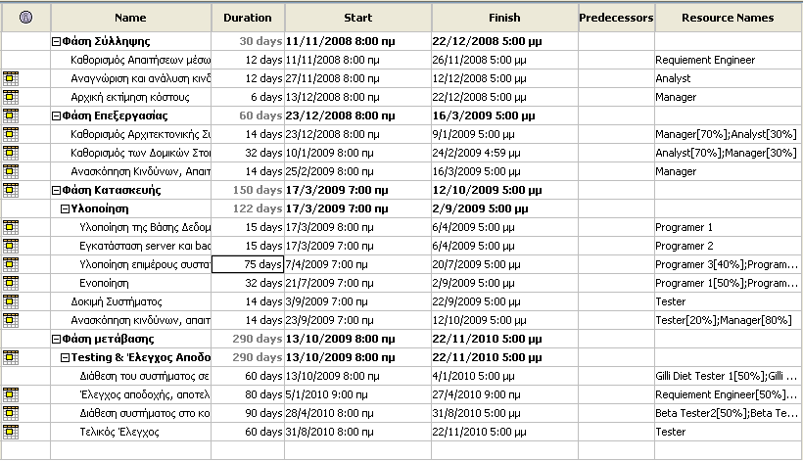

Στον παραπάνω πίνακα φαίνεται το παραπάνω οργανόγραμμα χωρισμένο ανά φάση. Επίσης μπορεί κανείς να δει την ημερομηνία έναρξης και περάτωσης κάθε φάσης ή διεργασίας όπως επίσης και το ποιες ανθρώπινες μονάδες είναι επιφορτισμένες με την περάτωση ποια διεργασίας.

Το Gantt διάγραμμα που προκύπτει από αυτό παρατίθεται στο Μέρος Β΄ τμηματικά για την αρτιότερη παρουσίαση.

## Έλεγχοι και Δοκιμές

Η διαδικασία της δοκιμής ξεκινά σχετικά από την αρχή ανάπτυξης του συστήματος, από την φάση της επεξεργασίας με την δημιουργία του test plan. Φυσικά, οι δοκιμές συνεχίζονται με εντατικό ρυθμό και στις επόμενες φάσεις της υλοποίησης και της μετάβασης. Οι τύποι δοκιμών οι οποίοι χρησιμοποιούνται δίνονται στην συνέχεια:

* **Έλεγχος Υπο-μονάδων (Unit Test):** Κάθε υποσύστημα ελέγχεται ως ένα μοναδικό σύστημα, με βάση τις προδιαγραφές που έχουν οριστεί. Οι έλεγχοι αυτοί εφαρμόζονται με την χρήση συνόλων δεδομένων που αποτελούνται από σωστές και λανθασμένες τιμές και επιθυμητές εξόδους ανά υποσύστημα. Οι έλεγχοι αυτοί γίνονται από το προγραμματιστικό τμήμα.
* **Έλεγχος Ενοποίησης (Integration Test):** Πραγματοποιείται έλεγχος της διασύνδεσης των επιμέρους συστημάτων. Οι δοκιμές αυτές γίνεται με παρόμοια λογική με τις δοκιμές των υποσυστημάτων, όπου καθορίζονται σωστές και λανθασμένες συμπεριφορές και έξοδοι. Εφαρμόζονται και πάλι από το προγραμματιστικό τμήμα, πριν όμως από το στάδιο της ολοκλήρωσης.
* **Έλεγχος Επικύρωσης (Validation Testing):** Αποτελεί το σημαντικότερο τμήμα των δοκιμών. Μέσα από αυτές τις δοκιμές ελέγχεται αν το σύστημα ικανοποιεί τις πρωταρχικές απαιτήσεις καθώς και διασφαλίζει ότι οι επιθυμίες των χρηστών του συστήματος έχουν ικανοποιηθεί. Οι δοκιμές οι οποίες αφορούν την ικανοποίηση των πρωταρχικών απαιτήσεων του συστήματος πραγματοποιούνται από μια ομάδα ελεγκτών. Ενώ οι δοκιμές οι οποίες αφορούν την ικανοποίηση των επιθυμιών των χρηστών πραγματοποιείται από μια επιλεγμένη ομάδα χρηστών σχετικών με. θέματα διατροφής , στην οποία δίνεται αρχικά και το σύστημα για χρήση.

## Προϋπολογισμός

### Απαιτούμενα συστήματα και εξοπλισμός

Ο εξοπλισμός του έργου θα χρησιμοποιηθεί κατά την ανάπτυξη (non-production of web site) άλλα και κατά την λειτουργία της εφαρμογής (production of web site).

Ο εξοπλισμός επιλέχτηκε με γνώμονα την ποιότητα – αξιοπιστία και παράλληλα της after sales υπηρεσίες. Οι εταιρείες που επιλέχτηκαν είναι από της κορυφαίες στον τομέα τους.

* Dell σε εξοπλισμό που αφορά τους Servers
* Cisco για τον εξοπλισμό δικτυακής υποδομής

Ποιο συγκεκριμένα έχουμε έχει επιλεγεί το ακόλουθο υλικό για αγορά:

**Τρεις** (3) DellTM PowerEdgeTM 2950 διπλού επεξεργαστή, με επεξεργαστές διπλού πυρήνα Intel® XeonTM *(Οι συγκεκριμένοι servers είναι rack mounted).*

**Αξία: 3 Χ 1.499€**

**Μία** (1)οθόνηςDell P2210 22" η οποία με την χρήση ειδικού διακόπτη θα εξυπηρετεί και τους 3 διακομιστές .

**Αξία: 1 Χ 260€**

**Ένα** (1) περιβλήμα διακομιστή Rack PowerEdge 4220 42U που προσφέρει νέες λύσεις διανομής τροφοδοσίας, ψύξης και καλωδίωσης.

**Αξία: 1 Χ 1.300€**

**Ένα** (1) δρομολογητή Cisco 7300 Series που ενσωματώνει λειτουργίες VPN Tunneling, Υποστηρίζοντας 16000 ταυτόχρονα request

**Αξία: 1 Χ 4.300€**

**Ένα** (1) switch Cisco Catalyst Express 500 Series με 12 10/100/1000Base-T ports

**Αξία: 1 Χ 950€**

**Μία** (1)συσκευή backup Dell PowerVault 124T Rack Mounted, Συσκευή αυτόματης φόρτωσης ταινίας με δύο θήκες Χωρητικότητας Έως 12,8 TB

**Αξία: 1 Χ 1200€**

**Ένα** UPS MGE PULSAR ONLINE M 3000VA. Το UPS είναι online τύπου με 8 πρίζες. Έχει ισχύς μέχρι 2700 watt και ενδείκνυται για πολλούς servers και βιομηχανικό εξοπλισμό.

**Αξία: 1 Χ 1341€**

**Έναν** (1) δρομολογητή Cisco 1800 Series με δυνατότητα secure Internet and intranet access και δύο 10/100 Mbps ports

**Αξία: 1 Χ 780€**

Αιτιολόγηση επιλογών:

* Με την προσθήκη του UPS εξασφαλίζουμε την απρόσκοπτή λειτουργία του συστήματος σε ολιγόλεπτες διακοπές της παροχής.
* Οι τρείς διακομιστές εξασφαλίζουν ακόμη περισσότερο την απρόσκοπτη λειτουργία του συστήματος.
* Ο πρώτος διακομιστής θα έχει ρόλο Primary Web Server. O δεύτερος θα είναι Data Base Server, με την βάση του κατανεμημένη σε αυτόν και στον τρίτο server, ο οποίος θα έχει διπλό ρόλο, Secondary Web Server και Mirroring Data base Server.
* Το παραπάνω σενάριο με την εφεδρική διασύνδεση του συστήματος με Static IP ADSL θα εξασφαλίσει την απαίτηση 24η λειτουργίας του συστήματος.
* Για την διασύνδεση της εφαρμογής, που θα εγκατασταθεί στην συνεργάτη εταιρεία Gill Diet με την έδρα της εταιρείας μας όπου θα φιλοξενείται η βασική εφαρμογή. Θα χρειαστεί προμήθεια ενός ADSL δρομολογητή με ενσωματωμένο VPN client.
* Η επικοινωνία των δύο δικτύων δεν μπορεί να είναι διαφανής αφού θα διακινούνται εμπιστευτικές εταιρικές πληροφορίες, έτσι επιλέχτηκε η λύση του VPN.

Ο υπόλοιπος εξοπλισμός που θα χρειαστούμε Η/Υ, οθόνες, κλπ θα διατεθεί από την εταιρεία Gilli Diet.

### Λογισμικό

* Βάση Δεδομένων (Βάση δεδομένων και Συστήματα Διαχείρισης Βάσης Δεδομένων): Όπως ήδη έχει αναφερθεί, το Σύστημα Διαχείρισης Βάσεων Δεδομένων που θα χρησιμοποιηθεί θα είναι προϊόν της Oracle. Η συγκεκριμένη επιλογή οφείλεται στην αποδοτικότητα του συγκεκριμένου προϊόντος αλλά και των αυξημένων υπηρεσιών ασφάλειας που παρέχει. Θεωρούμε επίσης σημαντικό να τονίσουμε σε αυτό το σημείο ότι η Oracle θα είναι υπεύθυνη και για τον σχεδιασμό του σχήματος της βάσης δεδομένων που θα χρησιμοποιηθεί στο eSlim.
* Ανάπτυξη web εφαρμογής: Το λογισμικό που θα χρησιμοποιηθεί για την ανάπτυξη της διαδικτυακής υπηρεσίας είναι το Oracle Forms. Εμπεριέχεται στο πακέτο που θα μας προμηθεύσει η Oracle και ως εκ τούτου αποτελεί άριστη επιλογή πρωτίστως γιατί μας παρέχεται από έναν βασικό συνεργάτη στο έργο και δευτερευόντως γιατί συνοδεύεται από δέσμευση συνεχώς και αδιάλειπτης υποστήριξης (εκτός από την περίπτωση διακοπής της συνεργασίας).
* Ανάπτυξη εφαρμογής Java: Για την ανάπτυξη του λογισμικού που θα εγκατασταθεί στην Gilli Diet θα χρησιμοποιηθεί το Netbeans IDE που είναι δωρεάν λογισμικό ανοιχτού κώδικα ευρείας αποδοχής.
* Έλεγχος java εφαρμογής: Μεγάλη προσοχή θα δοθεί στην διασφάλιση ποιότητας της java εφαρμογής και γι’ αυτό θα χρησιμοποιηθεί μια σειρά εργαλείων για επαλήθευση και ελέγχους.
* Για τον έλεγχο ορθότητας του κώδικα θα χρησιμοποιηθεί το εργαλείο JUnit που είναι ελεύθερο λογισμικό ανοιχτού κώδικα.
* Για την αξιολόγηση των περιπτώσεων χρήσης (test cases) που παράγονται από το JUnit θα χρησιμοποιηθεί το Jumble το οποίο είναι επίσης ελεύθερο λογισμικό ανοιχτού κώδικα.
* Για περαιτέρω ελέγχους για bugs που προκύπτουν με την στατική ανάλυση του κώδικα της java εφαρμογής, θα χρησιμοποιηθεί το εργαλείο FindBugs που διανέμεται δωρεάν.
* Έλεγχος web εφαρμογής: Όσον αφορά τους ελέγχους της web εφαρμογής θα χρησιμοποιηθεί το εργαλείο Selenium, ελεύθερο λογισμικό ανοιχτού κώδικα.
* Εργαλείο Project Management: Για την υποστήριξη του Project Management με τα απαραίτητα χρονοδιαγράμματα θα χρησιμοποιηθεί το εργαλείο OpenProj το οποίο είναι ελεύθερο λογισμικό ανοιχτού κώδικα. Η επιλογή του εργαλείου, εκτός του ότι συγκεντρώνει τα πλεονεκτήματα του ελεύθερου και δωρεάν λογισμικού οφείλεται και στο γεγονός ότι είναι ανεξάρτητο λειτουργικού συστήματος.

# Διαχείριση κινδύνων[2]

Αν και η προς ανάπτυξη διαδικτυακή υπηρεσία δεν εμπίπτει στην κατηγορία των κρίσιμων εφαρμογών (critical applications) η διαχείριση κινδύνων είναι επιβεβλημένη αφού δύναται να βοηθήσει αφενός στην πρόληψη δυσάρεστων καταστάσεων και αστοχιών και αφετέρου στην ομαλότερη εξέλιξη και εμπρόθεσμη περάτωση του έργου.

## Αναγνώριση Κινδύνων

Η συγκεκριμένη παράγραφος παρέχει έναν γενικό ορισμό του τι μπορεί να αποτελέσει κίνδυνο για το συγκεκριμένο έργο. Με βάση αυτόν τον ορισμό, παραθέτουμε σε πρώτη φάση τις κατηγορίες των κινδύνων που εντοπίσαμε και στη συνέχεια τους κινδύνους κατηγοριοποιημένους στις προαναφερθείσες κατηγορίες.

### Ορισμός της έννοιας του κινδύνου

*«Κίνδυνο αποτελεί οποιοδήποτε συμβάν ή ενέργεια, η οποία,* ***δύναται*** *να επηρεάσει αρνητικά την έκβαση του έργου αποπροσανατολίζοντάς το από την εκπλήρωση των ζητούμενων ή ακόμη και να το οδηγήσει σε αποτυχία»*

### Κατηγορίες κινδύνων

Διακρίνουμε τις παρακάτω κατηγορίες πιθανών κινδύνων:

* Απαιτήσεων (Requirements)
* Οφέλη (Benefits)
* Χρόνοπρογραμματισμού (Schedule)
* Προϋπολογισμού (Budget)
* Παραδοτέων (Deliverables)
* Εμβέλειας (Scope)
* Ανοικτών θεμάτων (Issues)
* Προμηθευτών (Suppliers)
* Αποδοχής (Acceptance)
* Επικοινωνίας (Communication)
* Πόρων (Resources)

### Κίνδυνοι

|  |  |  |
| --- | --- | --- |
| Κατηγορία | Περιγραφή | Id |
| Απαιτήσεων (Requirements) | * Οι απαιτήσεις δεν έχουν καθορισθεί επακριβώς * Οι καθορισμένες απαιτήσεις δεν συνάδουν με τις ανάγκες του πελάτη * Οι καθορισμένες απαιτήσεις δεν είναι μετρήσιμες | 1.1  1.2  1.3 |
| Οφέλη (Benefits) | * Τα οφέλη της εταιρίας δεν έχουν καθοριστεί επακριβώς * Τα οφέλη της εταιρίας δεν μπορούν να ποσοτικοποιηθούν * Το τελικό παραδοτέο δεν επιτυγχάνει τα προσδοκώμενα οφέλη | 2.1  2.2  2.3 |
| Χρόνοπρογραμμα-τισμού (Schedule) | * Το οργανόγραμμα δεν εξασφαλίζει την εμπρόθεσμη περάτωση του έργου * Το οργανόγραμμα υπολείπεται εργασιών και δραστηριοτήτων του έργου * Το οργανόγραμμα δεν απεικονίζει σωστά τις συσχετίσεις μεταξύ των τμημάτων του έργου | 3.1  3.2  3.3 |
| Προϋπολογισμού (Budget) | * Το έργο ξεπερνά τον προϋπολογισμό * Πραγματοποιούνται δαπάνες που δεν έχουν ληφθεί υπόψη στο έργο | 4.1  4.2 |
| Παραδοτέων (Deliverables) | * Τα παραδοτέα του έργου είναι ασαφή ή κακώς ορισμένα * Δεν υπάρχουν ξεκάθαρα κριτήρια ποιότητας για τα παραδοτέα * Τα παραδοτέα του έργου δεν συνάδουν με τα κριτήρια ποιότητας | 5.1  5.2  5.3 |
| Εμβέλειας (Scope) | * Η εμβέλεια του έργου δεν είναι καλώς ορισμένη * Το έργο δεν εξελίσσεται στα όρια της προσυμφωνημένης εμβέλειας * Αλλαγές στο έργο το επηρεάζουν αρνητικά | 6.1  6.2  6.3 |
| Ανοικτών θεμάτων (Issues) | * Ανοικτά θέματα δεν επιλύονται μέσα σε λογικά χρονικά πλαίσια * Ανοικτά θέματα ανακυκλώνονται ενώ θα έπρεπε να είχαν λυθεί την πρώτη φορά που εμφανίστηκαν * Ανοικτά θέματα μετατρέπονται σε κινδύνους© | 7.1  7.2  7.3 |
| Προμηθευτών (Suppliers) | * Τα προσδοκώμενα από τους προμηθευτές δεν είναι καλώς ορισμένα * Οι προμηθευτές δεν μπορούν να ανταπεξέλθουν στις προσδοκίες * Ανοικτά θέματα των προμηθευτών επηρεάζουν αρνητικά το έργο | 8.1  8.2  8.3 |
| Αποδοχής (Acceptance) | * Τα κριτήρια αποδοχής των παραδοτέων δεν είναι ξεκάθαρα * Τα τελικά παραδοτέα του έργου δεν είναι αποδεκτά * Διαδικασία αποδοχής δεν είναι ικανοποιητική | 9.1  9.2  9.3 |
| Επικοινωνίας (Communication) | * Η έλλειψη αποδοτικής επικοινωνίας δημιουργεί ανοικτά θέματα * Οι βασικοί εμπλεκόμενοι φορείς του έργου δεν ενημερώνονται για την πρόοδο | 10.1  10.2 |
| Πόρων (Resources) | * Μέρος του ανθρώπινου δυναμικού δεν είναι κατάλληλο για το έργο * Ο εξοπλισμός δεν επαρκεί για την ορθή περάτωση του έργου * Υπάρχει έλλειψη διαθεσιμότητας πόρων όταν αυτοί χρειάζονται | 11.1  11.2  11.3 |

## Ανάλυση Κινδύνων

Για την καλύτερη ανάλυση των κινδύνων είναι απαραίτητη η χρήση ενός συστήματος κατηγοριοποίησής τους με βάση τη σοβαρότητά τους. Παρακάτω αναλύουμε ένα σύστημα ποσοτικοποίησης των διαφόρων κινδύνων που μας επιτρέπει να καταλήξουμε σε ποιους συγκεκριμένους κινδύνους θα πρέπει να δοθεί προτεραιότητα αν εμφανιστούν. Η ποσοτικοποίηση αυτή βασίζεται σε δύο κύρια χαρακτηριστικά, την **πιθανότητα** (likelihood) ενός κινδύνου να συμβεί και το **αντίκτυπο** (impact) του κινδύνου στην έκβαση του έργου.

### Πιθανότητα (likelihood)

|  |  |  |
| --- | --- | --- |
| Χαρακτηρισμός | Score© | Περιγραφή |
| Ελάχιστη  (Very Low) | **20** | Απίθανο να συμβεί (με βάση την τρέχουσα κατάσταση. Ωστόσο θα πρέπει να καταγραφεί γιατί, εν γένει, είναι πιθανό κάτω από συγκεκριμένες περιστάσεις να αυξηθεί η πιθανότητα εμφάνισής του) |
| Χαμηλή  (Low) | **40** | Υπάρχει πολύ μικρή πιθανότητα να συμβεί (κυρίως γιατί οι περιστάσεις της τρέχουσας κατάστασης δεν το επιτρέπουν) © |
| Μέτρια  (Medium) | **60** | Πιθανό να συμβεί |
| Υψηλή  (High) | **80** | Πολύ πιθανό να συμβεί (η τρέχουσα κατάσταση οδηγεί προς τα εκεί) |
| Πολύ υψηλή  (Very High) | 100 | Εξαιρετικά πιθανό να συμβεί (οι τρέχουσες συνθήκες ) |

### Αντίκτυπο (Impact)

|  |  |  |
| --- | --- | --- |
| Χαρακτηρισμός | Score | Περιγραφή© |
| Ελάχιστο  (Very Low) | **20** | Ασήμαντο αντίκτυπο στην πορεία του έργου (δεν είναι μετρήσιμο) |
| Χαμηλή  (Low) | **40** | Μικρό αντίκτυπο στο έργο  ( π.χ. < 5% απόκλιση στον προϋπολογισμό ή στην ημερομηνία περάτωσης ) |
| Μέτρια  (Medium) | **60** | Υπολογίσιμο αντίκτυπο στο έργο  ( π.χ. 5-10% απόκλιση στον προϋπολογισμό ή στην ημερομηνία περάτωσης ) |
| Υψηλή  (High) | **80** | Σημαντικό αντίκτυπο στο έργο  ( π.χ. 10-25% απόκλιση στον προϋπολογισμό ή στην ημερομηνία περάτωσης ) |
| Πολύ υψηλή  (Very High) | 100 | Μείζον αντίκτυπο στο έργο  ( π.χ. > 25% απόκλιση στον προϋπολογισμό ή στην ημερομηνία περάτωσης ) |

### Προτεραιότητα (Priorities)

Δεδομένου ότι μας ενδιαφέρουν εξίσου τα χαρακτηριστικά την πιθανότητας εμφάνισης ενός κινδύνου αλλά και του αντίκτυπου που ο κίνδυνος έχει στην έκβαση του έργου ορίζουμε την προτεραιότητα ενός κινδύνου ως τον μέσο όρο των δύο προαναφερθέντων χαρακτηριστικών.

**Προτεραιότητα** (Priority) =

|  |  |  |  |  |
| --- | --- | --- | --- | --- |
| ID | Πιθανότητα εμφάνισης | Αντίκτυπο© | Σκορ προτεραιότητας | Χαρακτηρισμός |
| 1.1 | 20 | 80 | 50 | Μέτρια |
| 1.2 | 60 | 20 | 40 | Χαμηλή |
| 1.3 | 20 | 20 | 20 | Πολύ Χαμηλή |
| 2.1 | 20 | 100 | 60 | Μέτρια |
| 2.2 | 20 | 60 | 40 | Χαμηλή |
| 2.3 | 60 | 60 | 60 | Μέτρια |
| 3.1 | 20 | 80 | 50 | Μέτρια |
| 3.2 | 20 | 60 | 40 | Χαμηλή |
| 3.3 | 40 | 80 | 60 | Μέτρια |
| 4.1 | 40 | 100 | 70 | Υψηλή |
| 4.2 | 60 | 40 | 50 | Μέτρια |
| 5.1 | 20 | 60 | 40 | Χαμηλή |
| 5.2 | 40 | 40 | 40 | Χαμηλή |
| 5.3 | 40 | 60 | 50 | Μέτρια |
| 6.1 | 20 | 20 | 20 | Πολύ Χαμηλή |
| 6.2 | 20 | 20 | 20 | Πολύ Χαμηλή |
| 6.3 | 20 | 60 | 40 | Χαμηλή |
| 7.1 | 40 | 80 | 60 | Μέτρια |
| 7.2 | 40 | 100 | 70 | Υψηλή |
| 7.3 | 20 | 100 | 60 | Μέτρια |
| 8.1 | 20 | 60 | 40 | Χαμηλή |
| 8.2 | 20 | 80 | 50 | Μέτρια |
| 8.3 | 20 | 60 | 40 | Χαμηλή |
| 9.1 | 40 | 40 | 40 | Χαμηλή |
| 9.2 | 20 | 100 | 60 | Μέτρια |
| 9.3 | 20 | 80 | 50 | Μέτρια |
| 10.1 | 40 | 80 | 60 | Μέτρια |
| 10.2 | 20 | 80 | 50 | Μέτρια |
| 11.1 | 40 | 80 | 60 | Μέτρια |
| 11.2 | 20 | 100 | 60 | Μέτρια |
| 11.3 | 40 | 60 | 50 | Μέτρια |

Σκορ προτεραιότητας Χαρακτηρισμός Προτεραιότητας

(Priority Score) (Priority Rating)

0 – 20 Πολύ Χαμηλή (Very low)

21 – 40 Χαμηλή (Low)

41 – 60 Μέτρια (Medium)

61 – 80 Υψηλή (High)

81 – 100 Πολύ υψηλή (Very High)©

## Πλάνο αντιμετώπισης Κινδύνων

Παρακάτω παραθέτουμε το πλάνο αντιμετώπισης κινδύνων (από αυτούς με την υψηλότερη προτεραιότητα σε αυτούς με την χαμηλότερη) που προέκυψαν από την ανάλυση που προηγήθηκε. Στον πίνακα που ακολουθεί υπάρχουν συγκεντρωμένοι όλοι οι πιθανοί κίνδυνοι, ο χαρακτηρισμός τους με βάση την προτεραιότητας και οι ενδεδειγμένες κινήσεις που πρέπει να γίνουν προληπτικά () ή σε περίπτωση κρίσης (contingent action).

|  |  |  |  |  |  |  |  |
| --- | --- | --- | --- | --- | --- | --- | --- |
| Κλίμακα | ID | Προληπτικές ενέργειες | Υπεύθυνος | Χρόνος δράσης (ημέρες) | Ενέργειες έκτακτης ανάγκης | Υπεύθυνος | Χρόνος δράσης |
| Υψηλή | 4.1 | Εκτίμηση του προϋπολογισμού και έλεγχος των εξόδων σε τακτά χρονικά διαστήματα | Διοικητής Έργου | **2** | Νέα εκτίμηση των του απαιτούμενου budget | Διοικητής Έργου | 2 |
| Υψηλή | 7.2 | Όλα τα ανοικτά θέματα επιλύονται την στιγμή που εμφανίζονται ή έστω σε πολύ σύντομο χρονικό διάστημα από την στιγμή που θα εμφανιστούν | Διοικητής έργου | **2** | Δημιουργία των ομάδων – άμεσων συνεργατών με τέτοιο τρόπο ώστε να επιτευχθούν το καλύτερο δυνατό κλίμα συνεργασίας | Διοικητής έργου | 3 - 5 |
| Μέτρια | 1.1 | Προσεκτική ανάλυση των απαιτήσεων και Επαλήθευση αυτών. | Διοικητής Έργου  &  Αναλυτής Συστήματος | **4** | Επανακαθορισμός των απαιτήσεων μετά το παραδοτέο στην συνέχεια ορθή καταγραφή των απαιτήσεων και τροποποιήσεις / επαυξήσεις στο παραδοτέο ώστε να ικανοποιεί της απιτήσεις. | Διοικητής Έργου  &  Αναλυτής Συστήματος | 4 |
| Μέτρια | 2.1 | Σαφής καθορισμός των στόχων και της ανταποδοτικότητας του έργου. | Διοικητής Έργου | **2** | Αναπροσαρμογή των στόχων και των εισροών. | Χορηγός | 10 |
| Μέτρια | 2.3 | Προσεκτική επιλογή στόχων και προσδοκιών έτσι ώστε να είναι ρεαλιστική και να μπορούν να επιτευχθούν στα χρονικά όρια που ορίσαμε. | Διοικητής Έργου | **περιοδικά** | Αναπροσαρμογή η ακόμη και προσθήκη νέων χαρακτηριστικών στο παραδοτέο. | Διοικητής Έργου | 20 |
| Μέτρια | 3.1 | Προσεκτική ανάθεση αρμοδιοτήτων που συνάδει με τις δεξιότητες και την εμπειρία των επιλεχθέντων για την εμπρόθεσμη περάτωση του έργου. | Διοικητής Έργου | **2** | Επανεξέταση αρμοδιοτήτων αλλαγές αρμοδιοτήτων ή ακόμη και προσθήκη νέου προσωπικού. | Διοικητής Έργου | 5 |
| Μέτρια | 3.3 | Προσεκτική ανάλυση των εισόδων, εξόδων των τμημάτων του έργου στο πλάνο του έργου και τακτική επαλήθευση κατά την εξέλιξη του έργου | Διοικητής Έργου | **2** | Επανεξέταση οργανογράμμα-τος και συσχετίσεων, παράταση χρονικής διάρκειας τμημάτων αν είναι απαραίτητο, έλεγχος αντίκτυπου στον προϋπολογισμό | Διοικητής Έργου | 2 |
| Μέτρια | 4.2 | Ανάλυση των απαιτούμενων δαπανών για την ολοκλήρωση του έργου | Διοικητής Έργου | **1** | Επανεκτίμηση προϋπολογισμού | Διοικητής Έργου | 1 |
| Μέτρια | 5.3 | Έλεγχος τήρησης προτύπων για την δημιουργία των παραδοτέων | Αναλυτής Απαιτή-σεων, Ανα-λυτής και σχεδιαστής συστήμα-τος, Υπεύ-θυνος Ομάδας κατασκευ-ής, Υπεύ-θυνος Με-τάβασης | **Περιοδικά** | Διόρθωση παραδοτέων ή επαναδημιουργία τους | Αναλυτής Απαιτή-σεων, Ανα-λυτής και σχεδιαστής συστήμα-τος, Υπεύ-θυνος Ομάδας κατασκευ-ής, Υπεύ-θυνος Με-τάβασης | Περιοδικά |
| Μέτρια | 7.1 | Επίλυση όλων των ανοικτών θεμάτων σε μικρό χρονικό διάστημα | Διοικητής έργου | **7** | Επίλυση των ανοικτών θεμάτων σε όσο το δυνατόν συντομότερο χρόνο | Διοικητής έργου | 5 |
| Μέτρια | 7.3 | Τα ανοικτά θέματα επιλύονται τη στιγμή που εμφανίζονται και σε σύντομο χρονικό διάστημα | Διοικητής έργου | **5** | Επίλυση των ανοικτών θεμάτων με όσο πιο αποτελεσματικό τρόπο προκειμένου να αποφευχθεί η μετατροπή αυτών σε κινδύνους για το έργο | Διοικητής έργου | 5 |
| Μέτρια | 8.2 | Επιλογή των προμηθευτών με προσεχτικό τρόπο καθώς και έλεγχος καταλληλότητας αυτών που προσφέρουν, σύμφωνα με τις απαιτήσεις του έργου. Διατήρηση λίστας εναλλακτικών προμηθευτών. | Υπεύθυνος Επικοινωνίας και Διοικητής έργου | **7** | Αλλαγή προμηθευτών μέσα από την λίστα των εναλλακτικών προμηθευτών | Υπεύθυνος Επικοινωνίας και Διοικητής έργου | 3 |
| Μέτρια | 9.2 | Τακτικές ενημερώσεις του πελάτη για την πρόοδο του έργου και ενθάρρυνση παρέμβασης με σχόλια. Υιοθέτηση των χρονικά αμελητέων προτάσεων. | Αναλυτής απαιτήσεων, αναλυτής συστήματος | **Περιοδικά** | Επαναπροσδιορισμός απαιτήσεων για τα παραδοτέα και ενημέρωση του πελάτη για αλλαγές σε χρόνο παράδοσης και κόστος | Διοικητής έργου, Αναλυτής απαιτήσεων, Οικονομικός διευθυντής, | 2 |
| Μέτρια | 9.3 | Σαφής ορισμός της διαδικασίας αποδοχής μετά την συλλογή απαιτήσεων και, εφόσον είναι δυνατό, υιοθέτηση ενός προτύπου αποδοχής | Σχεδιαστής συστήματος, Αναλυτής απαιτήσεων | **7** | Σύγκριση της τρέχουσας διαδικασίας αποδοχής με κάποια πρότυπη και αναμόρφωση της δικής μας ανάλογα | Διοικητής έργου, Αναλυτής απαιτήσεων | 3 |
| Μέτρια | 10.1 | Προσπάθεια δημιουργίας ομάδων με ψυχολογικά προφίλ που να αλληλοσυμπληρώνονται κυρίως στις ομάδες εκείνες που πρέπει να συνεργάζονται περισσότερο (π.χ. προγραμματιστές) | Διοικητής έργου, Υπεύθυνος ομάδας κατασκευής | **3** | Αλλαγές στις ομάδες, ανακατατάξει και όπου χρειαστεί ποινές σε μονάδες που εντείνουν τις αντιπαραθέσεις | Διοικητής Έργου | 2 |
| Μέτρια | 10.2 | Περιοδική ενημέρωση των εμπλεκόμενων φορέων για την πρόοδο του έργου με παρουσιάσεις demo και επιλεκτικών στατιστικών (μέσω γραφημάτων) | Διοικητής έργου | **Περιοδικά** | Resume που να απεικονίζει την μέχρι τώρα πρόοδο ( και προσευχή (!) ) | Διοικητής έργου, Σχεδιαστής συστήματος | 2 - 3 |
| Μέτρια | 11.1 | Αποφυγή απασχόλησης μερικώς σχετικού ή άσχετου προσωπικού. Εναλλακτικά μπορεί να δοθεί ένα μεγαλύτερο χρονοδιάγραμμα παράδοσης εξ’ αρχής με απασχόληση λιγότερων ανθρώπων | Αναλυτής Απαιτή-σεων, Ανα-λυτής και σχεδιαστής συστήμα-τος, Υπεύ-θυνος Ομάδας κατασκευ-ής, Υπεύ-θυνος Με-τάβασης | **3** | Απομάκρυνση του ακατάλληλου δυναμικού και προσπάθεια περάτωσης του έργου με τη μικρότερη δυνατή καθυστέρηση | Διοικητής έργου | 2 |
| Μέτρια | 11.2 | Προσεκτικός και αναλυτικός ορισμός απαιτήσεων και προϋπολογισμού | Αναλυτής Απαιτή-σεων, Ανα-λυτής και σχεδιαστής συστήμα-τος, Διοικητής έργου | **3** | Αγορά επιθυμητού εξοπλισμού. Επιλογή με βάση τη χρηστικότητα και στο μέλλον | Διοικητής Έργου | 2 |
| Μέτρια | 11.3 | Πρόνοια για εφεδρικούς πόρους που θα χρησιμοποιηθούν σε περίπτωση έκτακτης ανάγκης (π.χ. extra αποθηκευτικός χώρος, κατανεμημένοι servers, κλπ.) | Διοικητής έργου | **(Πρέπει να αποτελεί γενική πολιτική της εταιρίας)** | Εξέταση του ενδεχόμενου πιθανής αλλαγής παρόχων και προμηθευτών | Διοικητής Έργου | (Πρέπει να αποτελεί γενική πολιτική της εταιρίας) |
| Χαμηλή | 1.2 | Σαφής προσδιορισμός των απαιτήσεων κατά τη συγγραφή της διασφάλισης ποιότητας. | Διοικητής Έργου | **1** | Επαναπροσδιορισμός των απαιτήσεων μετά το παραδοτέο στην συνέχεια επαύξηση του παραδοτέου ώστε να ικανοποιεί τις απαιτήσεις του πελάτη. | Διοικητής Έργου | 1 |
| Χαμηλή | 2.2 | Προσεκτικός υπολογισμός του οικονομικού ή άλλου κέρδους. | Χορηγός | **2** | Μετρήσεις του πραγματικού κέρδους που επιτευχτεί με το έργο. | Διοικητής Έργου | 20 |
| Χαμηλή | 3.2 | Προσεκτική ανάθεση ρόλων και αρμοδιοτήτων σε όλο το εύρος εργασιών και δραστηριοτήτων του έργου. | Διοικητής Έργου | **περιοδική** | Επέκταση ή αναδιοργάνωση αρμοδιοτήτων έτσι ώστε να καλύπτονται οι νέες ανάγκες. | Διοικητής Έργου | 3 |
| Χαμηλή | 5.1 | Σχεδίαση προτύπων για τα παραδοτέα και σαφής καθορισμός του χρόνου παράδοσής τους στο πλάνο του έργου | Διοικητής Έργου | **2** | Επανεξέταση προτύπων και επανασχεδίασή τους | Διοικητής Έργου | 2 |
| Χαμηλή | 5.2 | Καθορισμός συγκεκριμένης δομής των παραδοτέων εγγράφων | Διοικητής Έργου | **2** | Επανεξέταση της δομής των παραδοτέων και επαναπροσδιορισμός της | Διοικητής Έργου | 3 |
| Χαμηλή | 6.3 | Μόνον αναπόφευκτες αλλαγές ή αλλαγές – βελτιώσεις πρέπει να επιλέγονται μετά την σύνταξη του τελικού εγγράφου καθορισμού απαιτήσεων | Σχεδιαστής συστήματος, Αναλυτής απαιτήσεων | **7 - 14** | Κοστολόγηση της κατάστασης και πιθανή αίτηση παράτασης του έργου συνοδευόμενης από αναλυτική αιτιολόγηση | Διοικητής Έργου | 2 - 4 |
| Χαμηλή | 8.1 | Καθορισμός με λεπτομερειακό τρόπο το τι θέλουν οι υπεύθυνοι του έργου από τους προμηθευτές | Υπεύθυνος Επικοινωνίας | **2** | Πλήρης καθορισμός των απαιτήσεων στους προμηθευτές | Υπεύθυνος Επικοινωνίας | 2 |
| Χαμηλή | 8.3 | Μετά το κλείσιμο της συμφωνίας με τους προμηθευτές, θα πρέπει να έχουν προσδιοριστεί επακριβώς όλες οι σχετικές λεπτομέρειες | Υπεύθυνος Επικοινωνίας και Διοικητής έργου | **2** | Τακτοποίηση των ανοικτών θεμάτων με τους προμηθευτές | Υπεύθυνος Επικοινωνίας και Διοικητής έργου | 2 |
| Χαμηλή | 9.1 | Μέσα από μια διεξοδική συζήτηση με τους ενδιαφερόμενους του έργου, προσδιορίζεται το τι επιθυμούν να έχει το παραδοτέο και άρα ποία είναι τα κριτήρια τα οποία θα πρέπει να πληρούνται. | Διοικητής έργου | **10** | Επαναπροσδιορισμός των κριτηρίων αποδοχής των παραδοτέων και εφαρμογή επικείμενων αλλαγών στο έργο σύμφωνα με τα νέα κριτήρια | Ελεγκτής προγράμματος, προγραμματιστές | 20 |
| Πολύ Χαμηλή | 1.3 | Σαφής προσδιορισμός των ποιοτικών κριτηρίων και ελέγχων έτσι ώστε κάθε παραδοτέο να ικανοποιεί της απαιτήσεις. | Υπεύθυνος ομάδας κατασκευής | **3** | Επαναπροσδιορισμός των ποιοτικών κριτηρίων και χαρακτηριστικών, μετά το παραδοτέο και στην συνέχεια επαύξηση των ποιοτικών κριτηρίων ώστε να ικανοποιούν τις απαιτήσεις. | Υπεύθυνος ομάδας κατασκευής | 3 |
| Πολύ Χαμηλή | 6.1 | Σαφής διατύπωση των φορέων του έργου και των χρηστών του στο πλάνο του έργου | Διοικητής Έργου | **1** | Επαναπροσδιορισμός της εμβέλειας του έργου | Διοικητής Έργου | 1 |
| Πολύ Χαμηλή | 6.2 | Έλεγχος της εμβέλειας κατά την εξέλιξη του έργου | Διοικητής Έργου | **Περιοδικά** | Επαναπροσδιορισμός της εμβέλειας του έργου | Διοικητής Έργου | 1 |

## Παρακολούθηση & Επαναπροσδιορισμός

Είναι προφανές ότι καθώς το έργο εξελίσσεται, οι παράγοντες της πιθανότητας εμφάνισης και του αντίκτυπου των κινδύνων μπορεί να μεταβληθούν. Είναι επίσης πιθανό νέοι κίνδυνοι που δεν έχουν ληφθεί υπόψη στην παραπάνω ανάλυση να κάνουν την εμφάνισή τους λόγω μεταβολής του περιβάλλοντος του έργου.

Έτσι κρίνεται απαραίτητη η συνεχής παρακολούθηση και επαναπροσδιορισμός των κινδύνων καθ’ όλη τη διάρκεια ανάπτυξής του. Ανά τακτά χρονικά διαστήματα, θα συμβαίνει μια αναθεώρηση του Πλάνου Αντιμετώπισης Κινδύνων (βλ. 6.3) και θα λαμβάνονται κατάλληλες απόψεις με βάσει τις διαφοροποιήσεις που έχουν προκύψει. Όπου κριθεί απαραίτητο, νέοι κίνδυνοι δύνανται να προστεθούν ή ήδη υπάρχοντες να εκλείψουν.

# Διασφάλιση ποιότητας & Διαδικασίες Αξιολόγησης

Στόχος αυτού του τμήματος του πλάνου έργου είναι η διασφάλιση της ποιότητας του έργου. Επιχειρείται η μετατροπή του αόριστου όρου ποιότητα σε κάτι περισσότερο σαφές και μετρήσιμο.

Σύμφωνα με τον κύκλο ζωής του λογισμικού, ο οποίος στηρίζεται στη δομή του RUP μοντέλου, θα υπάρχουν συγκεκριμένες διαδικασίες αξιολόγησης κατά τη διάρκεια κάθε φάσης.

## Φάση Σύλληψης

Στην παρούσα φάση θα αξιολογήσουμε:

### Τελικές απαιτήσεις του συστήματος.

* Ο έλεγχος αυτός αφορά στις τελικές απαιτήσεις που θα έχει το λογισμικό όσον αφορά στους τεχνικούς περιορισμούς αλλά και τους περιορισμούς που έχουν θέσει οι πελάτες άλλα και η εταιρεία μας.
* Ενδέχεται να παρουσιαστούν και νέοι περιορισμοί που πρέπει να αξιολογηθούν.

Ο έλεγχος θα επιβληθεί με τη διαδικασία του έλεγχου Inspection με συμμετέχοντες τον Διοικητή Έργου, τον Υπεύθυνο Αναλυτή , έναν αναλυτή από την εταιρεία Oracle και έναν εκπρόσωπο των πελατών. Απαραίτητη κρίνεται η γραμματειακή υποστήριξη έτσι ώστε να κρατηθούν πρακτικά και να παραχθεί το τελικό Έγγραφο Απαιτήσεων σύμφωνα με τα πρότυπα συγγραφής εγγράφων της εταιρίας.

Στην περίπτωση που τεθούν νέοι περιορισμοί ή απαιτήσεις, θα πρέπει να εμπλουτιστεί η λίστα κινδύνων.

### Αξιολόγηση απαιτούμενου εξοπλισμού.

Ο έλεγχος αυτός αφορά την αξιολόγηση της λίστας με τον απαιτούμενο εξοπλισμό από τον Διοικητή Έργου, τον Σχεδιαστή Λογισμικού και τον υπεύθυνο του τεχνικού τμήματος. Παρών στην διαδικασία θα πρέπει να είναι σχεδιαστής βάσεων δεδομένων από την εταιρεία Oracle και ο υπεύθυνος του οικονομικού τμήματος της εταιρείας μας. Η διαδικασία που θα ακολουθηθεί θα είναι αυτή του Walkthrough όπου θα επιβεβαιωθεί η αρτιότητα της λίστας και αν χρειασθεί κάποια προσθήκη εξοπλισμού. Απαραίτητη κρίνεται και σε αυτή την αξιολόγηση, η γραμματειακή υποστήριξη έτσι ώστε να κρατηθούν πρακτικά και να παραχθεί το τελικό Έγγραφο Απαιτήσεων σύμφωνα με τα πρότυπα συγγραφής εγγράφων της εταιρίας.

Ιδιαίτερη προσοχή πρέπει να δοθεί στον εξοπλισμό που αφορά την απαίτηση λειτουργίας του συστήματος 24 ώρες 7 ημέρες την εβδομάδα.

Για την εξασφάλιση της παραπάνω απαίτησης θα πρέπει:

* O σχεδιαστής της ΒΔ θα πρέπει να συμπεριλάβει κατανεμημένα χαρακτηριστικά (data stream replication), που θα επιτρέψουν την απρόσκοπτη λειτουργία της.
* Στον εξοπλισμό θα πρέπει να έχει προβλεφθεί εφεδρικός web server και DB server.
* Πέραν της μισθωμένης γραμμής θα πρέπει να έχει προβλεφθεί και ADSL με static IP address.

Σε περίπτωση που υπάρξουν προσθήκες στην λίστα με τον απαιτούμενο εξοπλισμό θα πρέπει να ενημερωθεί και το Έγγραφο Εκτίμησης Κόστους.

## Φάση Επεξεργασίας

Σε αυτή τη φάση θα διενεργηθούν οι παρακάτω έλεγχοι:

### Αξιολόγηση Αρχιτεκτονικής

Ο έλεγχος αυτός αφορά στην αξιολόγηση του αρχιτεκτονικού πλάνου του λογισμικού που προτείνεται από την ομάδα σχεδίασης. Η διαδικασία που θα ακολουθηθεί είναι η διαδικασία του inspection. Στη διαδικασία θα συμμετάσχουν ο Διοικητής Έργου, και το σύνολο της ομάδας ανάπτυξης του έργου. Οι κύριες αποφάσεις που θα παρθούν είναι οι όποιες αλλαγές στο αρχιτεκτονικό σχέδιο και η αποδοχή ενός τελικού σχεδίου ώστε να ακολουθήσει στη συνέχεια η συγγραφή του κώδικα.

### Ανασκόπηση απαιτήσεων

Ο έλεγχος αυτός αφορά μια επισκόπηση του υπάρχοντος εγγράφου απαιτήσεων. Σκοπός της επισκόπησης αυτής είναι να επιβεβαιώσει ότι οι απαιτήσεις που έχουν οριστεί στην προηγούμενη φάση ικανοποιούνται. Στη διαδικασία θα συμμετάσχουν ο Διοικητής Έργου και ο Αναλυτήςτου Συστήματος.

Σε περίπτωση που προστεθούν νέες απαιτήσεις θα πρέπει να αξιολογηθούν. Αν εγκριθούν από τους παρευρισκόμενους θα πρέπει:

* Nα τεθούν στην γνώση των υπολοίπων της ομάδας παραγωγής λογισμικού.
* Να ενημερωθεί το έγγραφο απαιτήσεων.

Ακολουθεί η Ανασκόπηση της Λίστας Κινδύνων, που αφορά σε μια επισκόπηση της υπάρχουσας λίστας κινδύνων. Σκοπός της επισκόπησης αυτής είναι να επιβεβαιώσει ότι το έργο προχωράει χωρίς την ύπαρξη ή πιθανή εμφάνιση σοβαρών κινδύνων. Σε περίπτωση που εντοπιστούν νέοι κίνδυνοι:

* Η λίστα ανανεώνεται.
* Αναπτύσσεται μια νέα στρατηγική αντιμετώπισης τους.

Απαραίτητη σε όλη την παραπάνω διαδικασία αξιολόγησης κρίνεται, η γραμματειακή υποστήριξη έτσι ώστε να κρατηθούν πρακτικά και να παραχθεί η τελική Λίστα Κινδύνων σύμφωνα με τα πρότυπα συγγραφής εγγράφων της εταιρίας.

### Αξιολόγηση Εκτίμησης Κόστους

Στο σημείο αυτό θα πρέπει να ελέγξουμε και να αξιολογήσουμε το κόστος του έργου, έτσι ώστε να προβούμε στην κατάθεση του προϋπολογισμού του. Στη συνάντηση συμμετέχουν ο Διοικητής Έργου, ο Αρχιτέκτονας Λογισμικού και ο υπεύθυνος του τεχνικού τμήματος. Παρών στην διαδικασία θα πρέπει να είναι ο υπεύθυνος του οικονομικού τμήματος της εταιρείας μας.

Απαραίτητη κρίνεται, η γραμματειακή υποστήριξη έτσι ώστε να κρατηθούν πρακτικά και να παραχθεί το τελικό Έγγραφο Εκτίμησης Κόστους, σύμφωνα με τα πρότυπα συγγραφής εγγράφων της εταιρίας.

## Φάση Υλοποίησης

Η ποιότητα του κώδικα που παράγεται κατά την παρούσα φάση, δεν είναι άμεσα αντιληπτή από τους χρήστες. Ωστόσο, είναι εξαιρετικά σημαντική καθώς αφενός είναι συνδεδεμένη, με την ποιότητα που διαθέτουν τα παραδοτέα συστήματα και αφετέρου επηρεάζει σημαντικά τη δυνατότητα διόρθωσης, βελτίωσης και συντήρησης των εφαρμογών.

Για τη διασφάλιση της ποιότητας του κώδικα, τον κυριότερο ίσως ρόλο διαδραματίζει η σωστή προετοιμασία που προηγείται της κωδικοποίησης. Χρειάζεται συνεπώς στην προηγούμενη φάση να δοθεί η πρέπουσα βαρύτητα στην κατανόηση των απαιτήσεων, την ανάλυση των προβλημάτων και τη σχεδίαση των κωδικοποιημένων λύσεων.

Στο παρόν στάδιο, κατά την κωδικοποίηση, κρίνεται απαραίτητη η προσήλωση των προγραμματιστών στο πρότυπο σύνταξης κώδικα (Παράρτημα Α) που ακολουθείται από την εταιρία. Παράλληλα, ο κώδικας που παράγεται θα πρέπει να συνοδεύεται από την ανάλογη τεκμηρίωση. Επομένως, σε αυτή τη φάση ο ρόλος των προγραμματιστών είναι εξαιρετικά σημαντικός.

### Αξιολόγηση Πηγαίου Κώδικα

Η αξιολόγηση του κώδικα θα γίνει αξιοποιώντας ειδικά open source εργαλεία. Θα εκτελεστούν οι παρακάτω δοκιμές:

* 1. ***Unit testing***: Κάθε κλάση θα μελετάται ως μοναδική οντότητα και θα ελέγχεται βάση των προδιαγραφών της, χρησιμοποιώντας τυποποιημένο set από ορθές/λανθασμένες τιμές και επιθυμητές εξόδους ανά κλάση. Η διαδικασία θα γίνει με χρήση του JUNIT και για την αξιολόγηση των test cases του JUNIT θα χρησιμοποιηθεί Mutation τεχνική. Συγκεκριμένα θα γίνει χρήση της Open Source εφαρμογής Jumble. Οι εν’ λόγω δοκιμές θα γίνονται από το προγραμματιστικό τμήμα.
  2. ***UΙ testing***: Έλεγχος διεπαφών των υποσυστημάτων (User Interface). To testing θα πραγματοποιηθεί manual, η αγορά εξειδικευμένου πακέτου όπως του visual studio team edition κρίνεται μη απαραίτητη. Οι εν’ λόγω δοκιμές θα γίνονται από το προγραμματιστικό τμήμα πριν την ολοκλήρωση (integration)
  3. ***Web testing & Load testing***: το σημαντικότερο τμήμα των δοκιμών, αφού η εφαρμογή στο μεγαλύτερο της μέρος είναι web εφαρμογή. Με το συγκεκριμένο test, εξομοιώνοντας διάφορες ταχύτητες λειτουργίας, θα μετρήσουμε την απόκριση του συστήματος, ακόμη και σε dialup γραμμές. Το test θα πραγματοποιηθεί με ειδικό εργαλείο το όποιο προσομοιώνει ελέγχους με ποικίλους browsers ώστε να εξασφαλιστεί η σωστή λειτουργία και εμφάνισή της Web εφαρμογής σε αυτούς.
  4. ***Έλεγχος συστήματος (system testing)***Στον έλεγχο συστήματος εξετάζουμε τη συνολική συμπεριφορά του συστήματος με έμφαση στα μη λειτουργικά χαρακτηριστικά του και προσπαθούμε να αποδείξουμε ότι το σύστημα δεν μπορεί να ανταπεξέλθει
* έλεγχος φόρτου ή έντασης (*load or stress testing*): εύρεση του μέγιστου στιγμιαίου φόρτου στο οποίο το σύστημα αποτυγχάνει.
* έλεγχος όγκου (*volume testing*): εύρεση του φόρτου εργασίας στο οποίο το σύστημα αποτυγχάνει.
* έλεγχος ασφάλειας (*security testing*): εύρεση των αδύνατων σημείων του συστήματος.
* έλεγχος εγκατάστασης (*installability testing*): εύρεση προβλημάτων εγκατάστασης.
* έλεγχος αξιοπιστίας, διαθεσιμότητας (*reliability, availability testing*): εύρεση συνθηκών κάτω από τις οποίες μειώνεται η αξιοπιστία και η διαθεσιμότητα του συστήματος.

Οι έλεγχοι που περιγράφουμε παραπάνω θα γίνουν από διαφορετική ομάδα προγραμματιστών για να εξασφαλιστεί η αντικειμενικότητα της αξιολόγησης.

Το σχέδιο επαλήθευσης κώδικα που θα καταστρωθεί, εκτός από τα αναλυτικά σενάρια και της δοκιμές, θα περιλαμβάνει και τα αντίστοιχα πρότυπα των αρχείων καταγραφής των αποτελεσμάτων. Απαραίτητη κρίνεται, η γραμματειακή υποστήριξη έτσι ώστε να κρατηθούν πρακτικά και να παραχθεί το τελικό Έγγραφο Μοντέλου Υλοποίησης, σύμφωνα με τα πρότυπα συγγραφής εγγράφων της εταιρίας.

### Ανασκόπηση Απαιτήσεων

Ο έλεγχος αυτός θα γίνει στο τέλος αυτής της φάσης και αφορά σε μια επισκόπηση του υπάρχοντος εγγράφου απαιτήσεων. Σκοπός της επισκόπησης αυτής είναι να επιβεβαιώσει ότι οι απαιτήσεις που έχουν οριστεί στην προηγούμενη φάση ικανοποιούνται. Ιδιαίτερη βαρύτητα θα πρέπει να δοθεί στην απαίτηση:

* Ο χρόνος απόκρισης στα διάφορα αιτήματα των χρηστών, να πραγματοποιείται σε κάτω από 5 δευτερόλεπτα.

Απάντηση στην ικανοποίηση ή μη της παραπάνω απάντησης λαμβάνουμε τεκμηριωμένα από το web testing, σχετική αναφορά θα πρέπει να έχουμε λάβει από τον provider διαδικτύου που εκτέλεσε τα test.

Σε περίπτωση που προστεθούν νέες απαιτήσεις ή δεν ικανοποιούνται κάποιες αρχικές, θα πρέπει:

* Nα τεθούν στην γνώση των υπολοίπων της ομάδας παραγωγής λογισμικού.
* Να ενημερωθεί το έγγραφο απαιτήσεων.

Στην συνέχεια πρέπει να ακολουθήσει Ανασκόπηση της Λίστας Κινδύνων, που αφορά σε μια επισκόπηση της υπάρχουσας λίστας κινδύνων. Σκοπός της επισκόπησης αυτής είναι να επιβεβαιώσει ότι το έργο προχωράει χωρίς την ύπαρξη ή πιθανή εμφάνιση σοβαρών κινδύνων. Σε περίπτωση που εντοπιστούν νέοι κίνδυνοι:

* Η λίστα ανανεώνεται.
* Αναπτύσσεται μια νέα στρατηγική αντιμετώπισης τους.

Στο σημείο αυτό θα πρέπει να ελέγξουμε και να αξιολογήσουμε το κόστος των επιπρόσθετων απαιτήσεων αν υπάρχουν και να ενημερώσουμε το Έγγραφο Εκτίμησης Κόστους.

Απαραίτητη σε όλη την παραπάνω διαδικασία κρίνεται, η γραμματειακή υποστήριξη έτσι ώστε να κρατηθούν πρακτικά και να παραχθούν όποια έγγραφα ενημερώθηκαν, σύμφωνα με τα πρότυπα συγγραφής εγγράφων της εταιρίας.

## Φάση μετάβασης

Η φάση της μετάβασης στο σύστημα που αναπτύσσουμε είναι περιορισμένη αφού το σύστημα αναπτύσσεται στον χώρο που θα φιλοξενηθεί. Η ανάπτυξη και η δοκιμαστική λειτουργία του συστήματος διενεργείται στον ίδιο web server και data base server που θα φιλοξενεί την εφαρμογή και κατά την διάρκεια της πραγματικής λειτουργία της.

Εξαίρεση σε αυτό αποτελεί η εφαρμογή που θα εγκατασταθεί στην συνεργάτη εταιρία Gill Diet η συγκεκριμένη εφαρμογή θα συνδέεται με VPN με την βάση δεδομένων έτσι ώστε να μπορεί το προσωπικό της εταιρείας να προσθέτει / ενημερώνει τα μενού (αναλυτική αναφορά γίνεται στο κεφάλαιο 1.2.Άξονες - Στόχοι του Έργου)

Κατά την φάση της μετάβασης, η παραπάνω εφαρμογή σε πιλοτική μορφή, θα πρέπει να εγκατασταθεί και να λειτουργήσει σε δοκιμαστικό περιβάλλον με πραγματικά ωστόσο δεδομένα.

Δύο σημαντικά θέματα που θα θεμελιώσουν την επιτυχή μεταφορά του συστήματος στη Gill Diet είναι:

* η εκπαίδευση των τελικών χρηστών
* η έγγραφη τεκμηρίωση

Το πρώτο μέρος της εκπαίδευσης θα πραγματοποιηθεί κατά την μετάβαση και το επόμενο κατά την παράδοση του συστήματος.

Η εκπαίδευση θα πραγματοποιηθεί με επιδείξεις και μια σειρά μαθημάτων. Στη συνέχεια οι χρήστες του συστήματος θα μπορούν να συμβουλεύονται τα έγγραφα τεκμηρίωσης που θα συνοδεύουν το σύστημα αλλά και το μενού βοήθεια του συστήματος.

Αναφορικά με την τεκμηρίωση του συστήματος, προβλέπεται η συγγραφή εγχειριδίων χρήστη και εγχειριδίων διαχειριστή. Το εγχειρίδιο χρήστη θα συνοδεύεται επίσης από ένα τεχνικό εγχειρίδιο, τον οδηγό προγραμματιστή, που θα απευθύνεται κυρίως στην ομάδα συντήρησης του συστήματος.

### Αξιολόγηση αποδοχής

Ο έλεγχος αυτόςαφορά στην τελική αποδοχή του έργου και θα διενεργηθεί με τη βοήθεια πραγματικών χρηστών (πελάτες της εταιρείας Gill Diet). H συνεργάτης εταιρεία Gill Diet επέλεξε 70 πελάτες της οι οποίοι θα μετέχουν στο έλεγχο αποδοχής, ανταποδοτικά η συγκεκριμένοι πελάτες θα έχουν έκπτωση στις υπηρεσίες του έργου για το πρώτο εξάμηνο λειτουργίας του.

Ο έλεγχος αφορά στο παραδοτέο λογισμικό και η διαδικασία που θα ακολουθηθεί είναι η εξής:

Οι χρήστες θα πλοηγηθούν μόνοι τους από δικό τους χώρο, στο λογισμικό για τουλάχιστον 30 λεπτά για να έχουν μια πρώτη γνωριμία. Στη συνέχεια θα τους αποσταλούν (με email) οδηγίες για την τέλεση διεργασιών μέσα στο λογισμικό. Οι χρήστες θα προσπαθήσουν να φέρουν εις πέρας τις διεργασίες αυτές. Στη συνέχεια, με βάση την εμπειρία τους αυτή, θα κληθούν να αξιολογήσουν το λογισμικό απαντώντας σε ένα ερωτηματολόγιο (θα περιλαμβάνεται στο email με της οδηγίες). Συγκεκριμένα το ερωτηματολόγιο θα περιέχει ερωτήσεις όσον αφορά την ευχρηστία, τις επιδόσεις και την κατανόηση του λογισμικού συνοδευόμενες από πενταβάθμια κλίμακα τύπου Likert. Τα δεδομένα της αξιολόγησης αυτής θα τα επεξεργαστεί ο Διοικητής έργου με τον Αρχιτέκτονα Λογισμικού και τον Αναλυτή του Συστήματος για τη διεξαγωγή συμπερασμάτων όσον αφορά την αρτιότητα του λογισμικού και την παράδοσή του στους πελάτες.

## Διαχείριση αλλαγών

Η Διαχείριση Αλλαγών είναι μια κρίσιμη διαδικασία, σε κάθε έργο υπάρχει αρκετά μεγάλη πιθανότητα να παρουσιαστεί ανάγκη αναπροσαρμογής, η οποία μπορεί να προκαλέσει πολλά προβλήματα στην ανάπτυξη / εξέλιξη του έργου όπως:

* Μικρές ως μεγάλες καθυστερήσεις.
* Πιθανή αύξηση του τελικού κόστους του έργου.
* πιθανή εμφάνιση σοβαρών κινδύνων.

Κρίνεται, λοιπόν, αναγκαίο να υπάρχει μια διαδικασία που θα ελέγχει αν η προτεινόμενη αλλαγή είναι αναγκαία και εφικτή, έτσι ώστε να αποφευχθούν περιττές προσθήκες που ενδέχεται να προκαλέσουν σφάλματα στο λογισμικό. Με αυτό τον τρόπο διασφαλίζουμε και την ποιότητα του λογισμικού

Η διαδικασία αυτή περιλαμβάνει τα εξής στάδια:

* Καταγραφή στο έντυπο αλλαγής (*change form*)
* Ανάλυση της αλλαγής σύμφωνα με
* Εγκυρότητα
* Τρόπος υλοποίησης
* Κόστος υλοποίησης
* Διαχείριση κινδύνων
* Απόφαση για την αλλαγή
* Υλοποίηση Αλλαγές στον πηγαίο κώδικα
* Έλεγχος ποιότητας
* Κλείσιμο (Closing)

Η διαδικασία θα εκτελείται από οργανωμένη ομάδα διαχείρισης αλλαγών με συμμετέχοντες τον διοικητή του έργου και μέλη της ομάδας ανάπτυξης του έργου.

Συγκεκριμένα το προσωπικό που εμπλέκεται στην παραπάνω διαδικασία είναι το εξής :

* Ο εισηγητής της αλλαγής (Change Initiator).
* Ο Διοικητής του έργου, που εγκρίνει την αλλαγή.
* Ο Αρχιτέκτονας Λογισμικού, που κάνει την αρχική εκτίμηση και παρακολουθεί την πορεία της αλλαγής, ώστε να εξασφαλίσει την αποδοχή της.
* Προγραμματιστής ο οποίος αναλαμβάνει την διεκπεραίωση της αλλαγής (αναγκαίες τροποποιήσεις ή προσθήκες στο κώδικα).
* Ο Υπεύθυνος των προγραμματιστών (tester) ο οποίος αναλαμβάνει να επιβεβαιώσει για την ορθή εκτέλεση της αλλαγής και να αναφέρει στον διοικητή του έργου.

# Παράρτημα Α΄

Συμπληρωματικό αυτού του εγγράφου θεωρείται το αντίστοιχο αρχείο του προγράμματος OpenProj, το οποίο περιέχει αναλυτικά το διάγραμμα GANTT καθώς και λεπτομερείς αναλύσεις του κόστους, της διαχείρισης των πόρων και άλλες χρήσιμες πληροφορίες όσον αφορά τον χρονοπρογραμματισμό του έργου.

## Γενικό Εξώφυλλο Εγγράφων

**eslim**

|  |
| --- |
| **Document Title:** |
| **<Document Title>** |

|  |  |
| --- | --- |
| **Work Package:** | <WP> |
| **Task:** | <Task> |
|  |  |
| **Responsible Company:** | <Company’s Name> |
| **Document Ref.:** | <Doc Ref> |

|  |  |
| --- | --- |
| **First Created:** | <Date> |
| **Last Updated:** | <Date> |
| **Version:** | <Version No> |
| **Status:** | <Draft|Final> |

## Φόρμα Πρακτικών Συναντήσεων

|  |  |  |  |  |  |  |  |
| --- | --- | --- | --- | --- | --- | --- | --- |
| *Project* | | | | | | | |
| **eslim** | | | | | | | |
| *Subject* | | | | | *Date* | | *Pages* |
|  | | | | |  | |  |
| *Participants* | | |  | | | | |
| **Company** | | | Person Name(s) | | | | |
|  | | |  | | | | |
|  | | |  | | | | |
|  | | |  | | | | |
|  | | |  | | | | |
| *Main conclusions:* | | | | | | | |
|  | | | | | | | |
|  | | | | | | | |
|  | | | | | | | |
|  | | | | | | | |
|  | | | | | | | |
| ***Next*** | *Date :* | *Hold in :* | | *Subject:* | | | |
| ***meeting*** |  |  | |  | | | |
| *DISTRIBUTION LIST* | | | | | | | |
|  | |  | | | |  | |
|  | |  | | | |  | |
|  | |  | | | |  | |

Review Notes:

# 1. Εκτίμηση Κόστους Λογισμικού (Μέρος Δεύτερο)

Μία απαραίτητη ποσότητα που πρέπει να συνοδεύει την πρόταση της ανάπτυξης ενός νέου λογισμικού είναι η εκτίμηση του κόστους του. Για την συγκεκριμένη εφαρμογή επιλέχθηκε η μέθοδος Use Case Points γιατί είναι απλή αλλά και καλά τεκμηριωμένη.

Η διαδικασία ξεκινά με τον καθορισμό των χρηστών του συστήματος, τον σχεδιασμό των περιπτώσεων χρήσης για κάθε χρήστη και την εύρεση του αριθμού των συναλλαγών. Στην συνέχεια παρουσιάζονται τα διαγράμματα περιπτώσεων χρήσης. Οι αριθμοί στα γκρι κουτάκια αντιπροσωπεύουν το πλήθος των συναλλαγών που πραγματοποιούνται σε κάθε περίπτωση χρήσης.

* Εγγεγραμμένοι Χρήστες

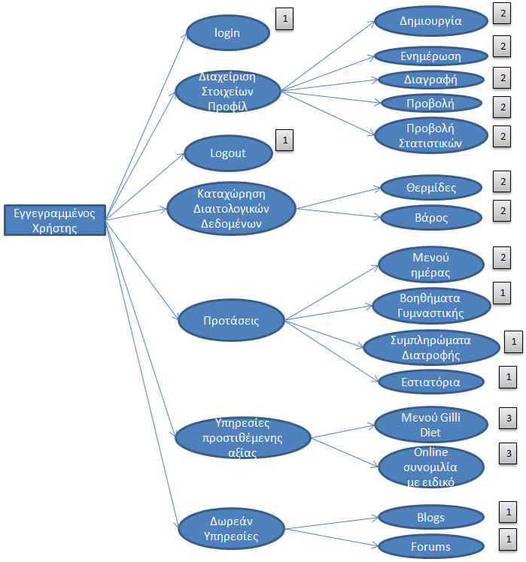

* Μη εγγεγραμμένοι Χρήστες

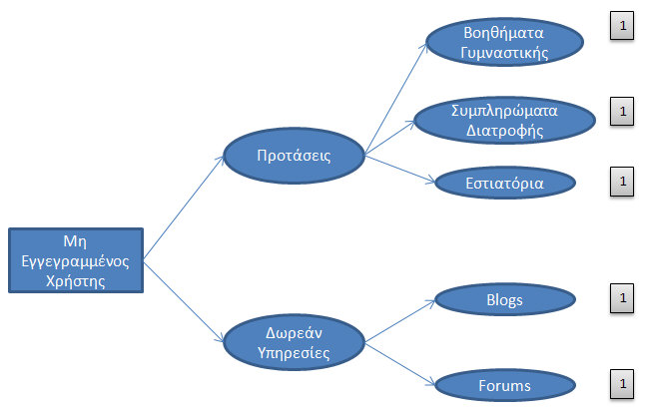

* Υπάλληλοι της Gilli Diet

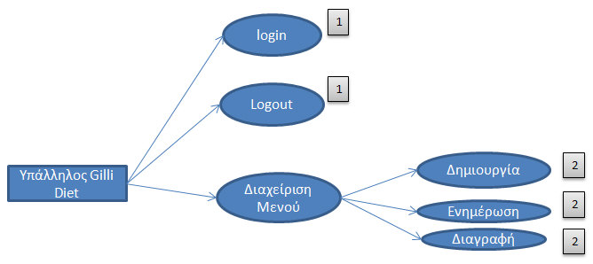

Το επόμενο βήμα είναι ο χαρακτηρισμός των χρηστών ως απλούς, μέτριους ή σύνθετους ανάλογα με τις δυνατότητες που έχουν στο σύστημα. (Παράγοντες Χρήστη)

|  |  |  |
| --- | --- | --- |
| Χρήστης | Τύπος | Βάρος |
| Εγγεγραμμένος | Μέτριος | 2 |
| Μη εγγεγραμμένος | Μέτριος | 2 |
| Υπάλληλος Gilli Diet | Σύνθετος | 3 |

Με μία παρόμοια διαδικασία, δίνουμε βάρη στις περιπτώσεις χρήσης ανάλογα με τον αριθμό των συναλλαγών που απαιτεί η ολοκλήρωσή τους. (Παράγοντες Συναλλαγών) Παρατηρούμε ότι όλες οι περιπτώσεις χρήσης απαιτούν το πολύ μέχρι 3 συναλλαγές, οπότε ο τύπος τους είναι απλός και το βάρος τους ισούται με 5.

Στην συνέχεια αξιολογούμε τους τεχνικούς παράγοντες του συστήματος στην κλίμακα 0-5.

|  |  |  |  |
| --- | --- | --- | --- |
| Αρ. Παράγοντα | Περιγραφή | Βάρος | Βαθμολογία |
| Τ1 | Κατανεμημένο σύστημα | 2 | 5 |
| Τ2 | Ρυθμός απόκρισης, απόδοση | 1 | 5 |
| Τ3 | Online αποτελεσματικότητα | 1 | 5 |
| Τ4 | Σύνθετοι υπολογισμοί, επεξεργασία | 1 | 1 |
| Τ5 | Επαναχρησιμοποίηση Κώδικα | 1 | 3 |
| Τ6 | Ευκολία Εγκατάστασης | 0,5 | 5 |
| Τ7 | Ευχρηστία | 0,5 | 5 |
| Τ8 | Φορητότητα | 2 | 5 |
| Τ9 | Ευκολία αλλαγών | 1 | 3 |
| Τ10 | Ταυτοχρονισμός | 1 | 1 |
| Τ11 | Χαρακτηριστικά ασφάλειας | 1 | 4 |
| Τ12 | Άμεση πρόσβαση τρίτων | 1 | 5 |
| Τ13 | Εκπαίδευση Χρηστών | 1 | 3 |

Με τον ίδιο τρόπο αξιολογούμε τους παράγοντες περιβάλλοντος.

|  |  |  |  |
| --- | --- | --- | --- |
| Αρ. Παράγοντα | Περιγραφή | Βάρος | Βαθμολογία |
| F1 | Γνώστης RUP | 1.5 | 4 |
| F2 | Εμπειρία με το είδος της εφαρμογής | 0,5 | 5 |
| F3 | Εμπειρία αντικειμενοστρέφειας | 1 | 5 |
| F4 | Εμπειρία αναλυτή | 0,5 | 5 |
| F5 | Κίνητρα | 1 | 3 |
| F6 | Σταθερές απαιτήσεις | 2 | 4 |
| F7 | Υπάλληλοι μερικής απασχόλησης | -1 | 0 |
| F8 | Δυσκολία γλώσσας προγραμματισμού | -1 | 1 |

Το τελικό βήμα περιλαμβάνει τον υπολογισμό τριών ποσοτήτων που χρησιμοποιούνται για την εξαγωγή των βαθμών UCP. Συγκεκριμένα υπολογίζονται τα εξής:

* Unadjusted use case point (UUCP)

Είναι το άθροισμα των βαρών των χρηστών συν το άθροισμα των βαρών των συναλλαγών. Από τους παραπάνω πίνακες η ποσότητα αυτή προκύπτει ίση με 192.

* Technical Factor (Tfactor)

Είναι το άθροισμα του γινομένου των βαρών των τεχνικών παραγόντων με τις αντίστοιχες βαθμολογίες τους. Τελικά Tfactor = 55. Από εδώ υπολογίζεται και η ποσότητα TCF ως εξής: TCF = 0.6 + (0.01 * Tfactor) = 1.15.

* Environmental Factor (Efactor)

Είναι το άθροισμα του γινομένου των βαρών των παραγόντων περιβάλλοντος με τις αντίστοιχες βαθμολογίες τους. Η ποσότητα ισούται με 26. Από εδώ υπολογίζεται και η ποσότητα EF = 1,4 + (-0,03 * Efactor) = 0,62.

Τελικά η ποσότητα UCP είναι ίση με το γινόμενο UUCP * TCF * EF, δηλαδή **UCP = 136,896**. Υπολογίζοντας 20 ανθρωποώρες ανά UCP, προκύπτει το συμπέρασμα ότι απαιτούνται 2.738 ανθρωποώρες για την περάτωση του έργου.

# Διαγράμματα Gantt

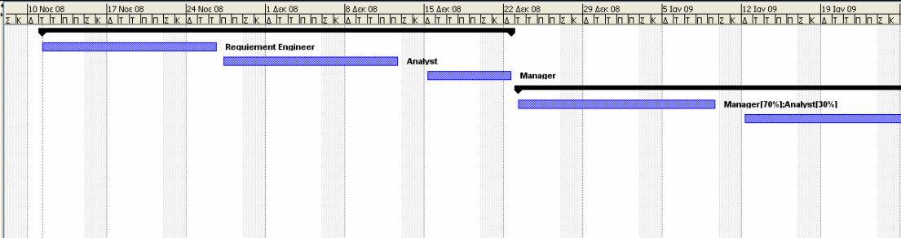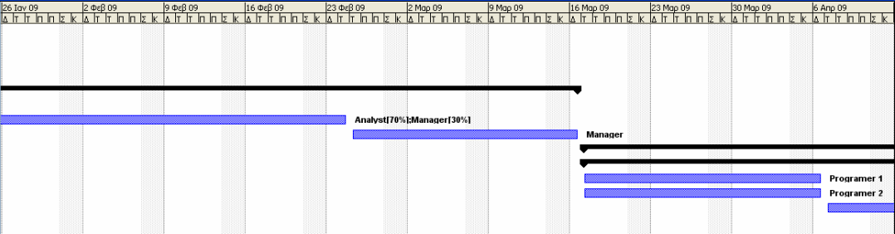

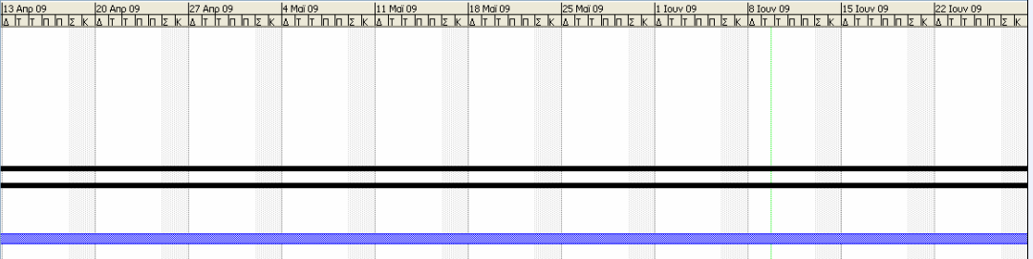

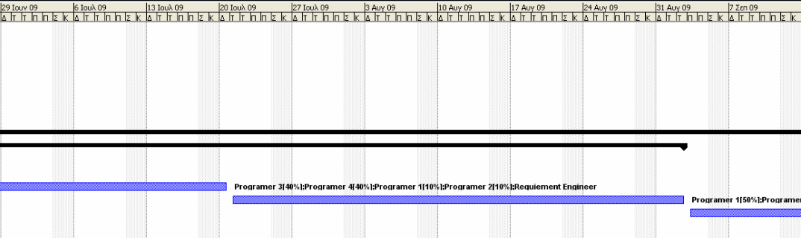

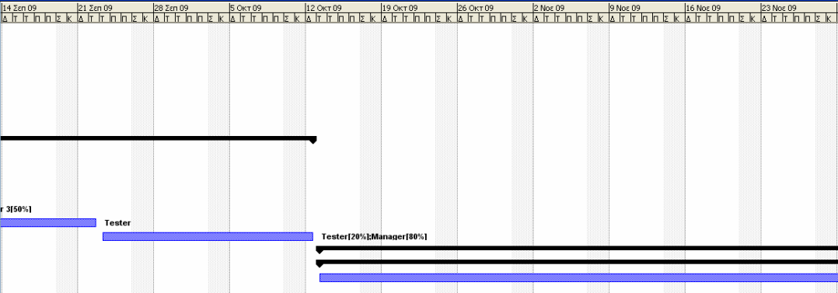

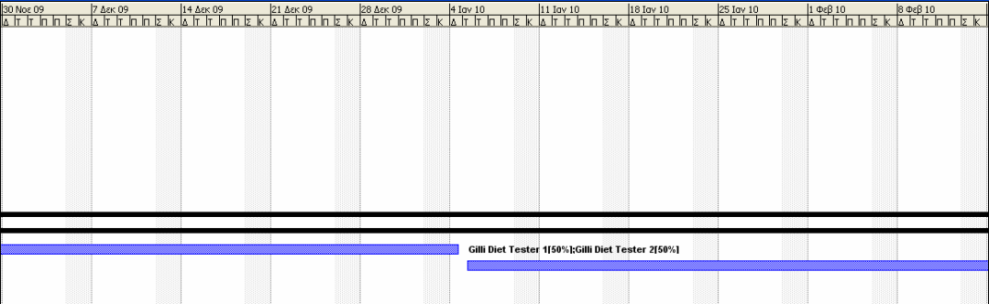

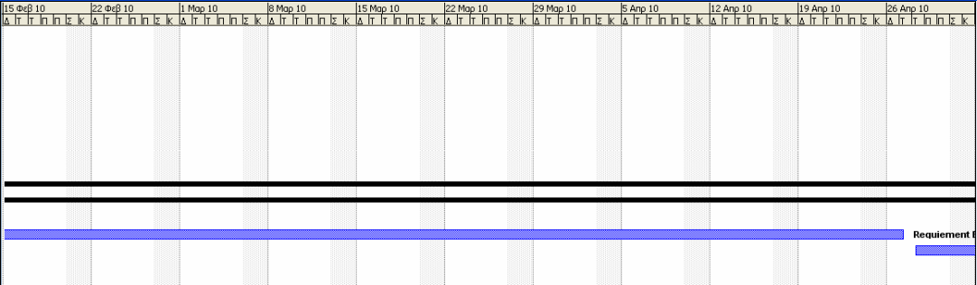

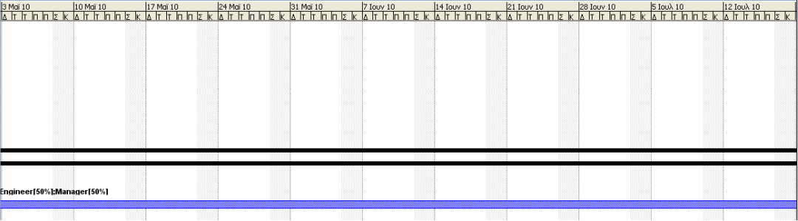

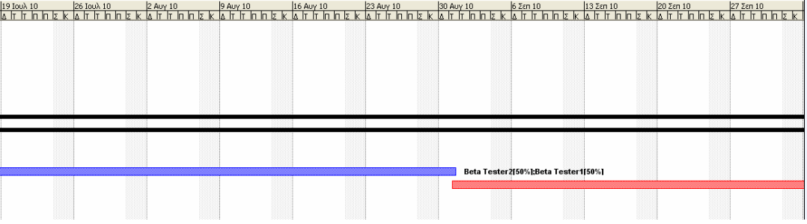

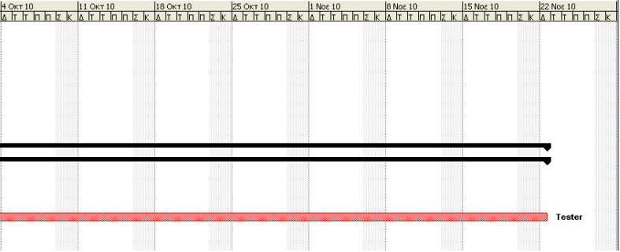

1. Φυσικά η συγκεκριμένη επέκταση, εφόσον αποφασιστεί η υλοποίησή της, πρόκειται να συνάδει απόλυτα με τις οδηγίες της Αρχής Προστασίας Προσωπικών Δεδομένων. Επίσης όλη η διαδικασία θα γνωστοποιείται στον χρήστη εξ ‘αρχής.
2. Για την ορθότερη παρουσίαση του τμήματος του εγγράφου «Διαχείριση Κινδύνων» βασιστήκαμε στην δωρεάν έκδοση του προτύπου [Risk Management Kit](http://download.cnet.com/Risk-Management-Kit/3000-2076_4-10513309.html) της [Method123 Project Management Methodology](http://www.mpmm.com/) το οποίο και προσαρμόσαμε στην θεωρία.